© Ville de Nouméa

Direction des Systèmes d’Information

Spécifications Fonctionnelles Détaillées

Projet S.I.R.H. 2010

Etude de référence Conception SIRH
- AGENTS -

Historique des versions

Version | Date | Objet de l’évolution | Auteur
V0.0 | 23/02/2011 | Création du document | chata73
V1.0 | 01/06/2011 | SFD validées par MOA | Chata73
V2.0 | 01/12/2011 | Mises à jour suite aux développements et la recette utilisateurs | Chata73

1 Sélection d’un agent 6
1.1 Maquette 6
1.2 Principe 6
1.3 Descriptifs des champs 7
1.4 Détails des actions et descriptifs des boutons 7
1.5 Détails des champs 7
1.6 Règles de gestion 8
2 Création d’un agent 9
2.1 Maquette 9
2.2 Principe 9
3 Module Données personnelles 10
3.1 Etat Civil 10
3.1.1 Maquette 10
3.1.2 Principe 10
3.1.3 Descriptifs des champs 11
3.1.4 Détails des actions et descriptifs des boutons 12
3.1.5 Lieu de naissance 13
3.1.6 Adresse d’un agent 14
3.1.7 Contacts d’un agent 15
3.1.7.1 Descriptifs des champs 15
3.1.7.2 Détails des actions et descriptifs des boutons 15
3.1.8 Initialisation fenêtre 16
3.1.9 Règles de gestion 16
3.1.10 Paramètres 17
3.2 Enfants 17
3.2.1 Maquette 17
3.2.2 Principe 17
3.2.3 Descriptifs des champs 17
3.2.4 Détails des actions et descriptifs des boutons 18
3.2.5 Lieu de naissance 18
3.2.6 Autre parent 18
3.2.7 Scolarité 19
3.2.8 Initialisation fenêtre 19
3.2.9 Règles de gestion 19
3.3 Diplômes 20
3.3.1 Maquette 20
3.3.2 Principe 20
3.3.3 Descriptifs des champs 21
3.3.4 Détails des actions et descriptifs des boutons 21
3.3.5 Initialisation fenêtre 21
3.3.6 Règles de gestion 21
3.3.7 Paramétrages 21
3.4 Autres administrations 22
3.4.1 Maquette 22
3.4.2 Principe 22
3.4.3 Descriptifs des champs 22
3.4.4 Détails des actions et descriptifs des boutons 22
3.4.5 Initialisation fenêtre 23
3.4.6 Règles de gestion 23
3.4.7 Paramétrages 23
3.5 Contrat 24
3.5.1 Maquette 24
3.5.2 Principe 24
3.5.3 Descriptifs des champs 24
3.5.4 Détails des actions et descriptifs des boutons 24
3.5.5 Règles de gestion 26
3.5.6 Paramétrage 27
3.6 Casier judiciaire 28
3.6.1 Maquette 28
3.6.2 Principe 28
3.6.3 Descriptifs des champs 28
3.6.4 Détails des actions et descriptifs des boutons 28
3.6.5 Règles de gestion 29
3.7 Actes 30
3.7.1 Maquette 30
3.7.2 Principe 30
3.7.3 Descriptifs des champs 30
3.7.4 Détails des actions et descriptifs des boutons 30
3.7.5 Règles de gestion 31
4 Module HSCT 32
4.1 Visites médicales 32
4.1.1 Maquette 32
4.1.2 Principe 33
4.1.3 Descriptifs des champs 33
4.1.4 Détails des actions et descriptifs des boutons 33
4.1.5 Règles de gestion 34
4.1.6 Paramétrage 34
4.2 Accidents de travail 34
4.2.1 Maquette 34
4.2.2 Principe 35
4.2.3 Descriptifs des champs 35
4.2.4 Détails des actions et descriptifs des boutons 35
4.2.5 Règles de gestion 36
4.2.6 Paramétrage 36
4.3 Handicaps 36
4.3.1 Maquette 36
4.3.2 Principe 36
4.3.3 Descriptifs des champs 37
4.3.4 Détails des actions et descriptifs des boutons 37
4.3.5 Règles de gestion 37
4.3.6 Paramétrage 38
5 Module Emplois 39
5.1 Poste 39
5.1.1 Maquette 39
5.1.2 Principe 39
5.1.3 Descriptifs des champs 39
5.1.4 Détails des actions et descriptifs des boutons 41
5.2 Affectation 41
5.2.1 Maquette 41
5.2.2 Principe 41
5.2.3 Descriptifs des champs 41
5.2.4 Détails des actions et descriptifs des boutons 41
5.2.5 Historique 43
5.2.6 Règles de gestion 43
5.2.7 Paramétrage 44
5.3 Spécificités 45
5.3.1 Maquette 45
5.3.2 Principe 45
5.3.3 Descriptifs des champs 45
5.3.4 Détails des actions et descriptifs des boutons 46
5.3.5 Initialisation fenêtre 46
5.3.6 Règles de gestion 46
5.3.7 Paramétrage 46
6 Module Eléments de salaire 48
6.1 PA 48
6.1.1 Maquette 48
6.1.2 Principe 48
6.1.3 Descriptifs des champs 48
6.1.4 Détails des actions et descriptifs des boutons 49
6.1.5 Initialisation fenêtre 49
6.1.6 Règles de gestion 49
6.1.7 Paramétrage 50
6.2 Carrières 50
6.2.1 Maquette 50
6.2.2 Principe 51
6.2.3 Descriptifs des champs Carrière 51
6.2.4 Descriptifs des champs Avancement prévisionnel 52
6.2.4.1 Pour les fonctionnaires : 52
6.2.4.2 Pour les contractuels : 53
6.2.4.3 Pour les conventions collectives : 53
6.2.5 Détails des actions et descriptifs des boutons 53
6.2.6 Règles de gestion 53
6.2.7 Paramétrage 53
6.2.8 Règles de calcul de l’avancement prévisionnel 53
6.3 Primes 53
6.3.1 Maquette 53
6.3.2 Principe 53
6.3.3 Descriptifs des champs 53
6.3.4 Détails des actions et descriptifs des boutons 53
6.3.5 Initialisation fenêtre 53
6.3.6 Règles de gestion 53
6.3.7 Paramétrage 53
6.4 Charges 53
6.4.1 Maquette 53
6.4.2 Principe 53
6.4.3 Descriptifs des champs 53
6.4.4 Détails des actions et descriptifs des boutons 53
6.4.5 Initialisation fenêtre 53
6.4.6 Règles de gestion 53
6.4.7 Paramétrage 53

Remarques d’ordre général :
- les dates de début sont incluses
- les dates de fin sont exclues
- l’étude de la gestion des règles spécifiques à la CDE et le CCAS sera menée dans une version future de SIRH

Option Agents : permet de dérouler le sous menu contenant toutes les options du module de gestion des agents.
- Sous Option – Données personnelles
Permet le débranchement sur la fenêtre de consultation des données personnelles de l’agent.
- Sous Option – HSCT
Permet le débranchement sur la fenêtre de consultation des données relatives au HSCT.
- Ss option – Emploi :
Permet le débranchement sur la fenêtre de gestion des affectations de l’agent.
- Ss option – Eléments de salaire :
Permet le débranchement sur la fenêtre de gestion des éléments de salaire de l’agent.

La particularité de ce menu réside dans le fait que le choix de l’agent doit être effectué avant toute action.
Soit on sélectionne un agent grâce à l’outil de recherche, on accède ainsi aux données relatives à l’agent quelque soit l’onglet choisi. Les « nom / prénom / matricule / date de naissance » de l’agent sélectionné restent affichés à l’écran pendant toute la durée du travail du gestionnaire.
Soit on part en création de l’agent, les onglets sont alors accessibles mais tous les champs sont vides.

Sélection d’un agent

Maquette

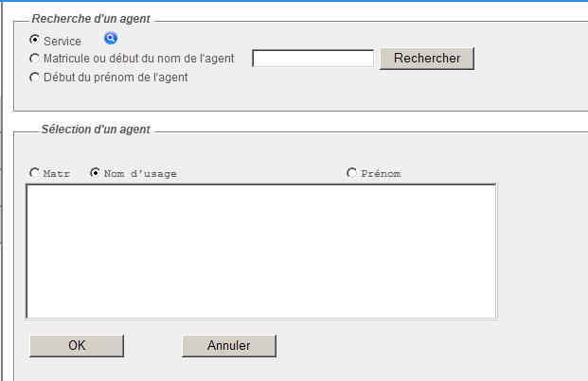

Principe
La sélection d’un agent s’effectue par un outil de recherche multicritères.
La saisie d’un ou plusieurs critères doit proposer une liste d’agents correspondants, dans laquelle l’utilisateur peut choisir un agent.

Descriptifs des champs

Les critères de recherche peuvent être :

Nom
Prénom
Matricule
Service

Détails des actions et descriptifs des boutons

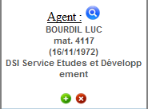

Action | Description | Règles de gestion
Ajouter | Lors du clic sur le bouton « Ajouter », une fiche Agent vierge s’ouvre, sur l’onglet « Etat civil », et permet la saisie du nouvel agent.
Désélectionner | Ce bouton permet de désélectionner l’agent.
Rechercher | Lors du clic sur le bouton « Rechercher », la fenêtre de recherche des agents s’ouvre et permet la saisie des critères.
OK | Lors du clic sur le bouton « OK » de la partie « Sélection d’un agent » de l’écran, le choix de l’agent est validé, le cartouche « Agent » est mis à jour (affichage des noms/prénoms/matricule/date de naissance/service de l’agent) et sa fiche est ouverte.
Annuler | Lors du clic sur le bouton « Annuler » de l’écran, l’action en cours est annulée, et Retour à la page d’accueil.
Radio-bouton du tableau de résultats | Après la sélection d’un de ces 3 radio-boutons, le tableau est trié en fonction du critère choisi. | RG_AG_RE_A01

Détails des champs

Nom du champ | Obligatoire | Type | Règles de gestion
Matricule ou nom |  | Champ libre 40 | RG_AG_EC_C01
Prénom |  | Champ libre 40 | RG_AG_EC_C01

Règles de gestion

Règles de gestion | Description
RG_AG_RE_C01 | - Si la deuxième case est cochée et si le champ saisi est numérique, la recherche s'effectue sur le numéro de matricule.  - Si la deuxième case est cochée et si le champ saisi n'est pas numérique, la recherche s'effectue sur les noms de l'agent (Usage, patronymique et marital).  - Si la troisième case est cochée, la recherche s'effectue sur le prénom de l'agent.  Par défaut la recherche s’effectue sur le matricule et le nom de l’agent.  La sélection d’un service permet de lister tous les agents affectés à ce service à la date du jour.  Si le résultat de la recherche ne renvoie qu’un seul agent, il est sélectionné par défaut et affiché dans le cartouche.

Création d’un agent

Maquette

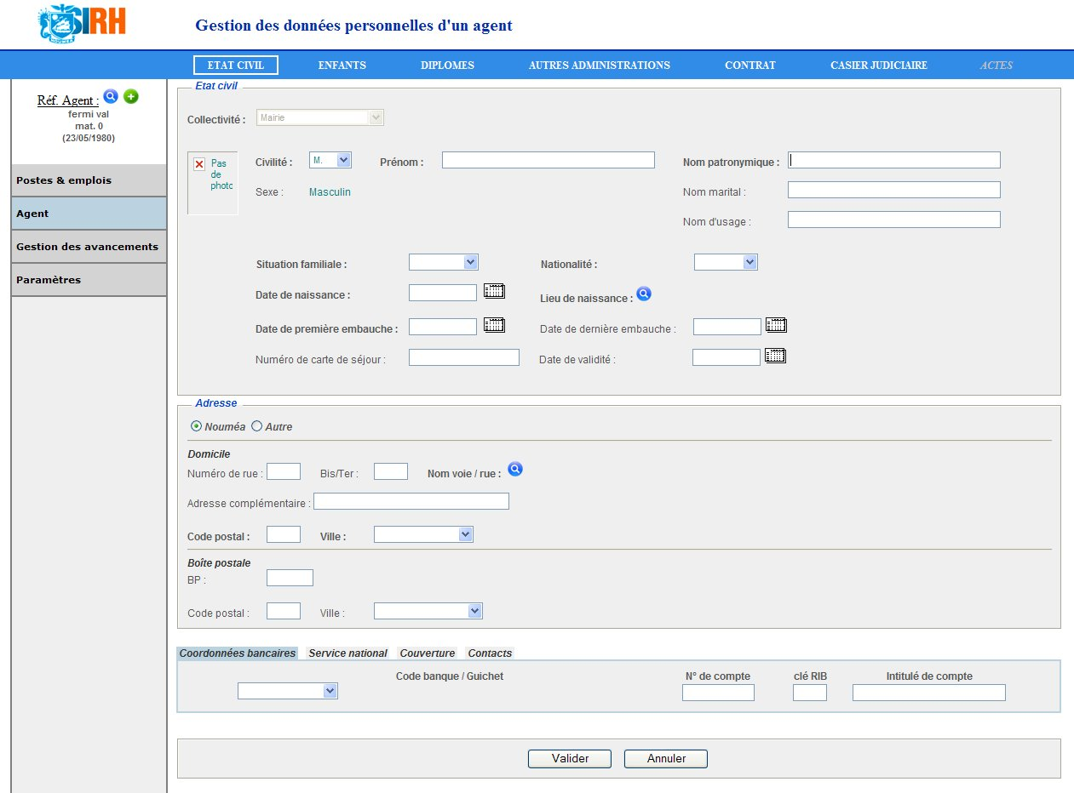

Principe
Après validation de la création de l’agent (« nom / prénom / date de naissance » inexistant dans la base mairie), les écrans des chapitres suivants sont accessibles en mode création. L’onglet « état civil » doit être renseigné en premier.

Les règles de gestion qui s’appliquent sont les mêmes que pour la modification d’un agent.
Seule la génération du matricule y est ajoutée.

Module Données personnelles

Etat Civil

    - Maquette

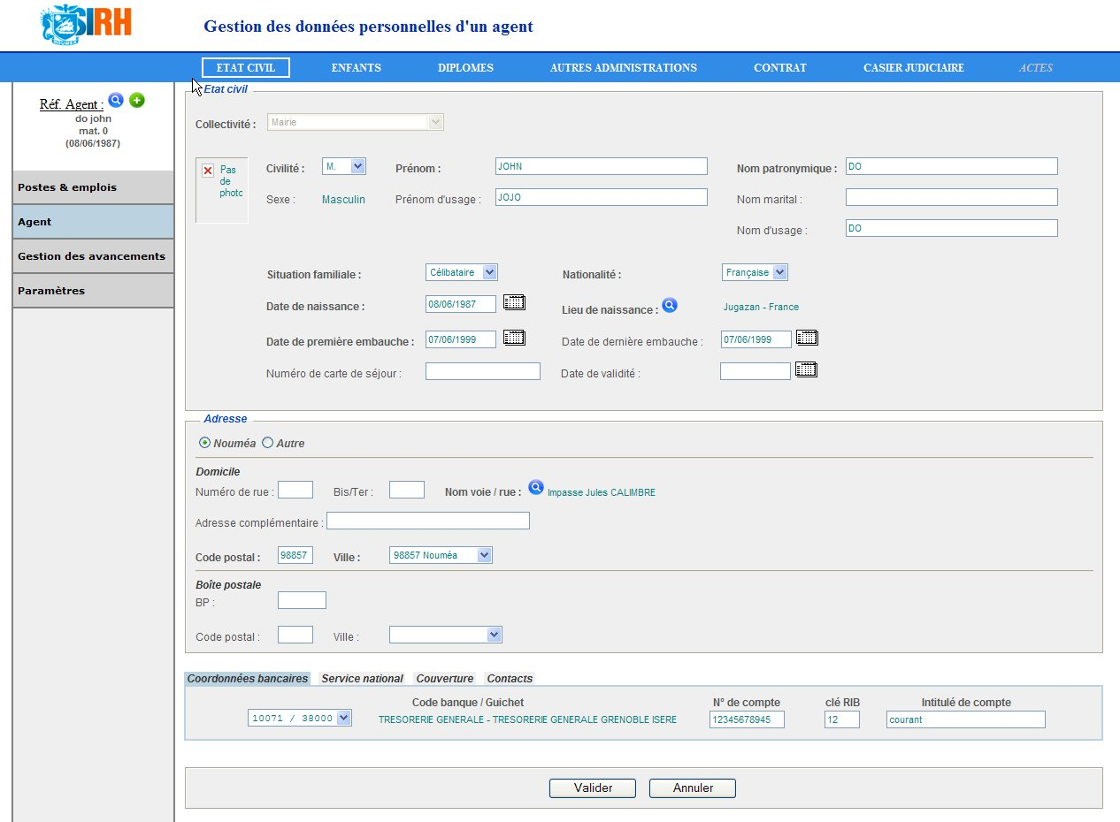

    - Principe
Cette fenêtre permet au gestionnaire de visualiser, saisir, et/ou mettre à jour les informations relatives à l’état civil, l’adresse, les coordonnées bancaires, les informations sur le service national, les couvertures sociales, les contacts d’un agent municipal.

    - Descriptifs des champs

Nom du champ | Obligatoire | Type | Règles de gestion
Collectivité | Obligatoire | Liste déroulante | RG_AG_EC_A03
Photo
Civilité | Obligatoire | Liste déroulante | RG_AG_EC_A02
Sexe | Obligatoire | Automatique selon la civilité | RG_AG_EC_C07
Prénom | Obligatoire | Champ libre 60
Prénom d’usage |  | Champ libre 60
Nom patronymique | Obligatoire | Champ libre 60
Nom marital |  | Champ libre 60
Nom d'usage |  | Champ libre 60 | RG_AG_EC_C01
Situation familiale | Obligatoire | Liste déroulante | RG_AG_EC_A03
Nationalité | Obligatoire | Liste déroulante | RG_AG_EC_A04
Date de naissance | Obligatoire | Sélecteur de date | RG_AG_EC_C04
Lieu de naissance | Obligatoire | Redirige sur un écran de recherche | Cf § 3.1.5
Date de 1ére embauche | Obligatoire | Sélecteur de date | RG_AG_EC_C05
Date de dernière embauche |  | Sélecteur de date | RG_AG_EC_C06
Numéro carte de séjour |  | Champ libre 30
Date de validité |  | Sélecteur de date
Adresse |  |  | Cf § 3.1.6  RG_AG_EC_C02
Numéro de rue |  | Champ libre 4
BisTer |  | Champ libre 3
Nom voie / rue | Obligatoire si Nouméa | Redirige sur un écran de recherche
Adresse complémentaire | Obligatoire si Autre | Champ libre 100
Code postal | Obligatoire | Champ libre 5
Ville | Obligatoire | Liste déroulante | RG_AG_EC_A08
BP |  | Champ libre 5
Code postal BP |  | Champ libre 5
Ville BP |  | Liste déroulante | RG_AG_EC_A09
Code banque |  | Liste déroulante | RG_AG_EC_A05  RG_AG_EC_C08
Code guichet |  | Liste déroulante | RG_AG_EC_A05  RG_AG_EC_C08
N° de compte |  | Champ libre 30 | RG_AG_EC_C08
Clé RIB |  | Champ libre | RG_AG_EC_C08
Intitulé du compte |  | Champ libre 100
Etat de service |  | Liste déroulante | RG_AG_EC_A06
VCAT |  | Radio-bouton
Début de service |  | Sélecteur de date | RG_AG_EC_C09
Fin de service |  | Sélecteur de date | RG_AG_EC_C09
N° Cafat |  | Champ libre 15
N° RUAMM |  | Champ libre 15
N° Mutuelle |  | Champ libre 15
N° CRE |  | Champ libre 15
N° IRCAFEX |  | Champ libre 15
N°CLR |  | Champ libre 15
Code élection |  | Champ libre 1

    - Détails des actions et descriptifs des boutons

Valider | Lors du clic sur le bouton « valider », les règles de gestion sont vérifiées et les saisies et/ou modifications sont enregistrées.
Annuler | Lors du clic sur le bouton « Annuler » de l’écran, l’action en cours est annulée, s’il y en a une.
Calendrier | Lors du clic sur le « Calendrier » des champs :  - date de naissance  - date de 1ère embauche  - date de dernière embauche  - date de validité de la carte de séjour  - date de début du service national  - date de fin du service national  un calendrier s’affiche et permet le choix de la date.
 | Un clic sur la loupe déclenche l’affichage de l’écran de recherche du lieu de naissance. Voir chapitre 3.1.5 pour détails

    - Lieu de naissance

Le choix du lieu de naissance s’effectue en 2 temps :
      - sélection du pays
      - sélection de la commune
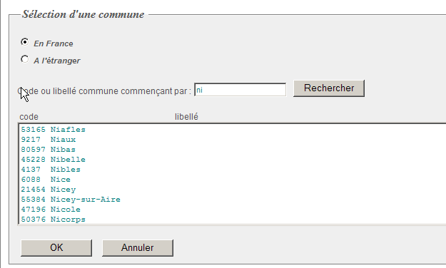
Le choix du pays « France » permet de saisir les premiers caractères de la commune.

Le bouton  permet de lister toutes les villes de France commençant par ces caractères.
A titre d’information, les 2 premiers caractères du code ville indiquent le département de la commune.
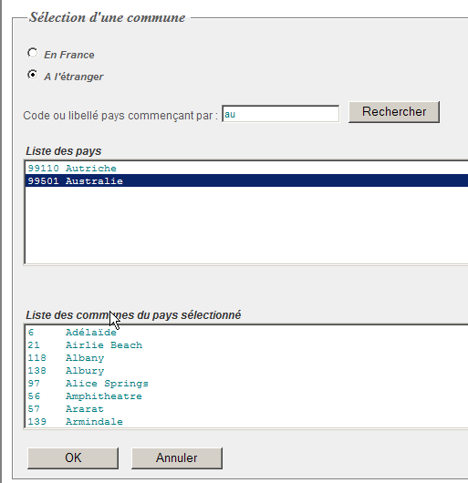
Le choix de « A l’étranger » permet de saisir les premiers caractères du pays.

Le bouton permet de lister les pays commençant par ces caractères.
Une seconde liste est alors alimentée avec les communes du pays sélectionné.

OK / Dbl click | Lors du clic sur le bouton « OK», la commune sélectionnée est enregistrée, puis Retour à l’écran « Etat civil » de l’agent.
Annuler | Lors du clic sur le bouton « Annuler », l’action en cours est annulée, puis Retour à l’écran « Etat civil » de l’agent.

    - Adresse d’un agent

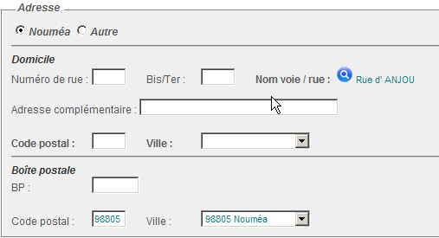

- Adresse Domicile :
Le traitement s’effectue en fonction de la localité de résidence : « Nouméa » ou »Autre »

- Choix = « Nouméa »
Les données « numéro de rue » et « bis/ter » peuvent être saisies. Le choix de la voie est assisté via l’outil  qui ouvre la fenêtre suivante.
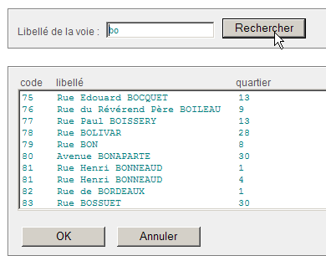

Cette nouvelle fenêtre permet de saisir les premiers caractères du nom de la voie.

Le bouton permet de lister les voies dont le nom contient ces caractères.

OK / Dbl click | Lors du clic sur le bouton « OK», la voie sélectionnée est enregistrée, puis Retour à l’écran « Etat civil » de l’agent.
Annuler | Lors du clic sur le bouton « Annuler », l’action en cours est annulée, puis Retour à l’écran « Etat civil » de l’agent.

La ligne d’adresse complémentaire est accessible.
Le code postal est remonté automatiquement en fonction de la ville choisie, mais reste modifiable.

- Choix = « Autre »
Les données « numéro de rue » et « bis/ter » peuvent être saisies. La ligne d’adresse complémentaire est obligatoire.
Le code postal est remonté automatiquement en fonction de la ville choisie, mais reste modifiable.

- Adresse BP :
Le code postal est remonté automatiquement en fonction de la ville choisie, mais reste modifiable.
    - Contacts d’un agent

La liste des contacts de l’agent est affichée dans l’onglet « Contacts ».

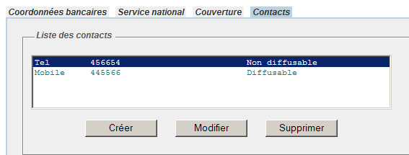

Les actions possibles affichent une zone supplémentaire permettant d’effectuer les traitements.

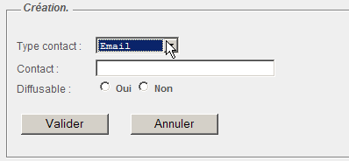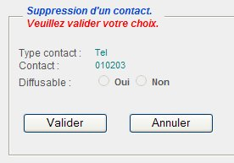

Descriptifs des champs

Nom du champ | Obligatoire | Type | Règles de gestion
Type de contact |  | Liste déroulante | RG_AG_EC_A07
Contact |  | Champ libre 50
Diffusable |  | Radio bouton | Oui / non
Prioritaire |  | Radio bouton | Oui / non

Détails des actions et descriptifs des boutons

Créer | Lors du clic sur le bouton « Créer », initialiser les champs de la partie « Détails » de l’écran à blanc. Le titre de la partie détails de l’écran devient : « Création d’un contact ».
Modifier | Lors du clic sur le bouton « Modifier », renseigner les champs de la partie « Détails » de l’écran avec les informations sélectionnées dans la liste. Le titre de la partie détails de l’écran devient : « Modification d’un contact ».
Supprimer | Lors du clic sur le bouton « Supprimer », renseigner les champs de la partie « Détails » de l’écran avec les informations sélectionnées dans la liste. Le titre de la partie détails de l’écran devient : « Suppression d’un contact ». Texte à afficher : « Veuillez valider votre choix. »

Valider | Lors du clic sur le bouton « Valider » de la partie « Détails » de l’écran, valider l’option choisie par le gestionnaire (créer, modifier, supprimer).
Annuler | Lors du clic sur le bouton « Annuler » de l’écran, Annuler l’action en cours, s’il y en a une.

    - Initialisation fenêtre

A l’affichage de la fenêtre, si il y a un Agent sélectionné (« en cours »), tous les champs sont initialisés avec les informations correspondantes à l’agent, sinon à blanc.

    - Règles de gestion

Actions | Règles de gestion
Valider | En cas de création :  Contrôle des champs  Un agent n’est créé que si aucun agent homonyme n’existe déjà (même nom, prénom, date de naissance).  Dans le cas d’agents homonymes trouvés, une liste est proposée à l’opérateur qui doit valider, ou non, la création du nouvel agent. | RG_AG_EC_C12
Valider | En cas de modification :  - Contrôle des champs

Champs | Règles de gestion | Description
Code postal | RG_AG_EC_A08 | Liste des codes postaux de Nouméa si case à cochée « Nouméa » et du reste du territoire sinon. Initialise le champ code postal.
Code postal | RG_AG_EC_A09 | Liste des codes postaux du territoire. Initialise le champ code postal.
Code postal | RG_AG_EC_C11 | Le code postal est remonté automatiquement en fonction de la ville choisie, mais reste modifiable.
Nom d’usage | RG_AG_EC_C01 | Si le nom d’usage n’est pas saisi, le renseigner avec le nom marital s’il est saisi et avec le nom patronymique sinon.
Adresse | RG_AG_EC_C02 | Au moins une adresse doit être renseignée (BP ou Domicile).
BP |  | Si le champ BP est renseigné, le code postal BP et la ville BP sont obligatoires
Nom marital | RG_AG_EC_C03 | Nom marital actif si civilité est Mme.
Date de naissance | RG_AG_EC_C04 | Date de naissance < date du jour.
Date de 1ère embauche | RG_AG_EC_C05 | Date de naissance + 16 ans < Date de première embauche
Date de dernière embauche | RG_AG_EC_C06 | Par défaut, Date de dernière embauche = Date de première embauche
Sexe | RG_AG_EC_C07 | « Masculin » si civilité est M., « Féminin » sinon.
Prénom d’usage |  | Si le prénom d’usage n’est pas saisi, le renseigner avec le prénom.
Informations bancaires | RG_AG_EC_C08 | le code banque/guichet/N° compte/RIB doit être divisible par 97 (http://fr.wikipedia.org/wiki/Clé_RIB).
Date de fin de service | RG_AG_EC_C09 | Date fin de service > Date début service.

    - Paramètres
Règles de gestion | Description
RG_AG_EC_A01 | Liste des collectivités, non administrable : Mairie, CDE, CCAS
RG_AG_EC_A02 | Liste des civilités, non administrable : M., Mme, Mlle
RG_AG_EC_A03 | Liste des situations familiales, non administrable : Célibataire, Mariée, Divorcée, Séparée, Veuf, Union libre, PACS
RG_AG_EC_A04 | Liste des nationalités. Administrable.
RG_AG_EC_A05 | Liste des banques et guichets, non administrable (SIBANQ, SIGUIC)
RG_AG_EC_A06 | Liste des états de service, non administrable : Non obligatoire, réformé, exempté, effectué
RG_AG_EC_A07 | Liste des types de contact (téléphone, fax, mobile, email, …)  Administrable.

Enfants

    - Maquette

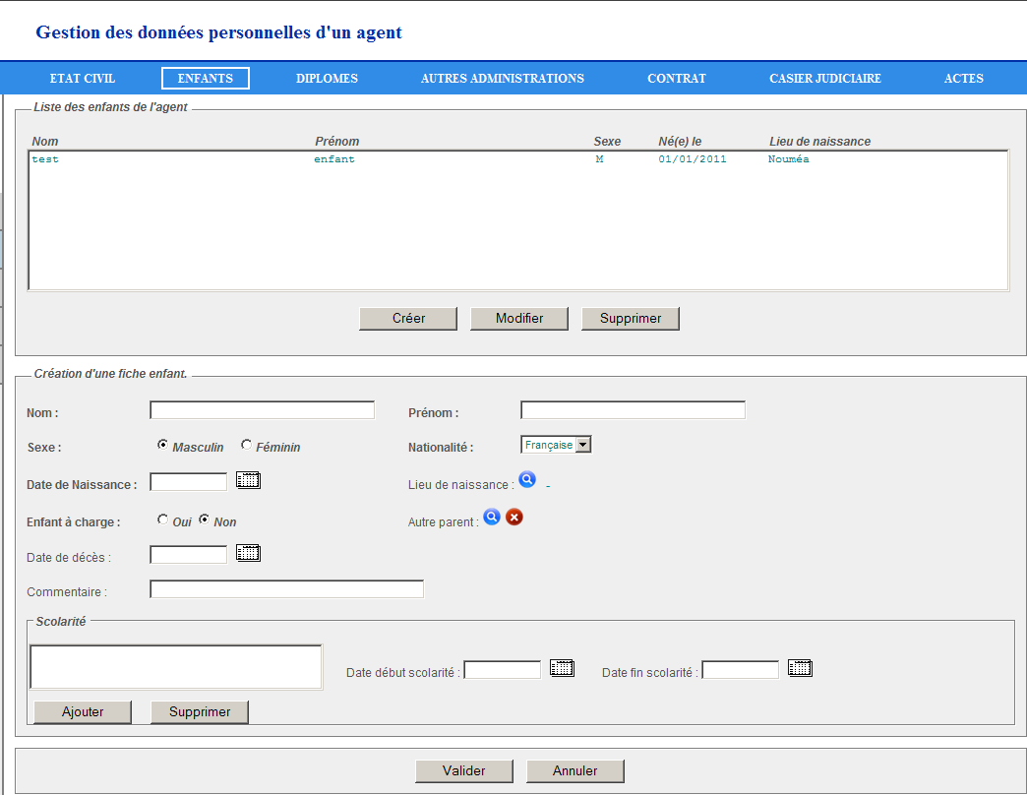

    - Principe
Cette fenêtre permet au gestionnaire de gérer les informations relatives aux enfants d’un agent municipal.

    - Descriptifs des champs

Nom du champ | Obligatoire | Type | Règles de gestion
Nom | Obligatoire | Champ libre 60
Prénom | Obligatoire | Champ libre 60
Sexe | Obligatoire | Radio bouton | RG_AG_EN_A02
Lieu de naissance  (pays-ville) |  | Redirige sur un écran de recherche | Cf § 3.1.5
Date de naissance | Obligatoire | Sélecteur de date
Date de décès |  | Sélecteur de date
Nationalité | Obligatoire | Liste déroulante | RG_AG_EN_A03
Date début scolarité |  | Sélecteur de date
Date fin scolarité |  | Sélecteur de date
Enfant à charge | Obligatoire | Liste déroulante | RG_AG_EN_A04
Autre parent |  | Redirige sur un écran de recherche | Cf § 3.2.6
Commentaire |  | Champ libre 30

    - Détails des actions et descriptifs des boutons

Créer | Lors du clic sur le bouton « Créer », initialiser les champs de la partie « Détails » de l’écran à blanc. Le titre de la partie détails de l’écran devient : « Création d’un enfant ».
Modifier | Lors du clic sur le bouton « Modifier », renseigner les champs de la partie « Détails » de l’écran avec les informations sélectionnées dans la liste. Le titre de la partie détails de l’écran devient : « Modification d’un enfant ».
Supprimer | Lors du clic sur le bouton « Supprimer », renseigner les champs de la partie « Détails » de l’écran avec les informations sélectionnées dans la liste. Le titre de la partie détails de l’écran devient : « Suppression d’un enfant ». Texte à afficher : « Veuillez valider votre choix.
Calendrier | Lors du clic sur le « Calendrier » des champs :  - date de naissance  - date de décès  un calendrier s’affiche et permet le choix de la date.
 | Voir chapitre 3.2.5
 | Voir chapitre 3.2.6
Valider | Lors du clic sur le bouton « Valider » de la partie « Détails » de l’écran, valider l’option choisie par le gestionnaire (créer, modifier, supprimer).
Annuler | Lors du clic sur le bouton « Annuler » de l’écran, Annuler l’action en cours, s’il y en a une, sinon, Retour à la page d’accueil.

    - Lieu de naissance

Le choix du lieu de naissance s’effectue de la même façon que pour un agent (cf § 3.1.5).

    - Autre parent

Cette action permet de sélectionner l’autre parent de l’enfant si celui-ci est un agent mairie.
La fenêtre de sélection d’un agent, telle que détaillée au chapitre 1, permet de faciliter cette saisie.
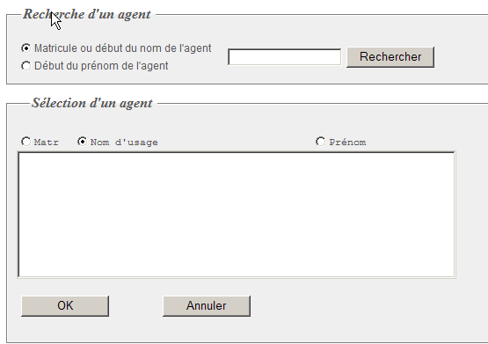

    - Scolarité

Les dates de début et de fin de scolarité permettent de gérer les éventuelles interruptions dans la scolarité de l’enfant. Il pourra y avoir autant de périodes que nécessaire.
La partie gauche liste les différentes périodes de scolarité de l’enfant.

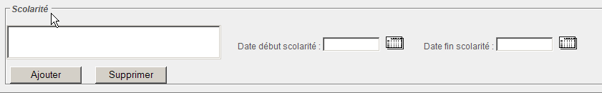

Calendrier | Lors du clic sur le « Calendrier » des champs :  - date début de scolarité  - date fin de scolarité  un calendrier s’affiche et permet le choix de la date.
Ajouter | Lors du clic sur le bouton « Ajouter » de la partie « Scolarité», la période de scolarité est enregistrée (RG_AG_EN_C06)
Supprimer | Lors du clic sur le bouton « Supprimer » de la partie « Scolarité», la période de scolarité, préalablement sélectionnée est supprimée.

    - Initialisation fenêtre

Les champs de la partie « détail » sont initialisés à blanc.
S’il y a un agent sélectionné (en cours), la liste des enfants de cet agent est affichée.

    - Règles de gestion

Actions | Règles de gestion
Valider | Inactif si les contraintes « obligatoires » ne sont pas respectées.  Un message informe le gestionnaire des raisons du blocage.
Valider | En cas d’enfant homonyme (même nom / prénom / date de naissance) trouvé en base de données sur le compte d’un autre parent, un message doit informer le gestionnaire, et remonter le nom de l’agent dans le champ « autre parent ». | RG_AG_EN_C07
Suppression | Si l’enfant est supprimé et n’est pas lié à un autre agent, il est supprimé de la base de données. Sinon il reste lié à l’autre parent.
Modification | Les « nom / prénom / date de naissance » ne sont pas modifiables.

Champs | Règles de gestion | Description
 | RG_AG_EN_A01 | Le champ « enfant à charge » est à « non » par défaut
 | RG_AG_EN_A02 | Le champ « Sexe » est à « Masculin » par défaut
 | RG_AG_EN_A03 | Liste des nationalités. Administrable.
Autre parent | RG_AG_EN_C01 | Vérification de l'existence de l'enfant créé en BD avec remonté des noms des parents
Date de naissance | RG_AG_EN_C02 | Date de naissance < date du jour
Date de décès | RG_AG_EN_C03 | Date de décès < date du jour
Date de début de scolarité | RG_AG_EN_C04 | Date début scolarité >= Date de naissance + 2 ans
Date de début de scolarité | RG_AG_EN_C06 | La date de début de scolarité est obligatoire pour enregistrer une nouvelle période de scolarité.
Date de fin de scolarité | RG_AG_EN_C05 | Date fin scolarité > Date début scolarité

Diplômes
    - Maquette

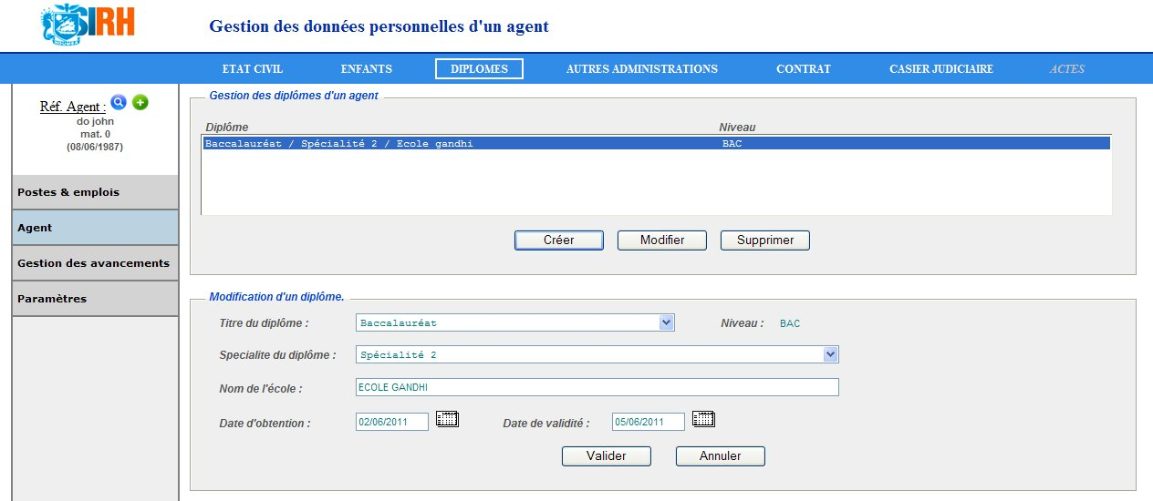

    - Principe
Cette fenêtre permet au gestionnaire de saisir des informations relatives aux diplômes d’un agent municipal.

    - Descriptifs des champs

Nom du champ | Obligatoire | Type | Règles de gestion
Titre du diplôme | Obligatoire | Liste déroulante | RG_AG_DI_A01
Niveau | Obligatoire | Auto | RG_AG_DI_A02
Spécialité du diplôme | Obligatoire | Liste déroulante | RG_AG_DI_A03
Nom de l'école | Obligatoire | Champ libre 100
Date d'obtention | Obligatoire | Sélecteur de date | RG_AG_DI_C01
Date de validité |  | Sélecteur de date | RG_AG_DI_C02

    - Détails des actions et descriptifs des boutons

Créer | Lors du clic sur le bouton « Créer », initialiser les champs de la partie « Détails » de l’écran à blanc. Le titre de la partie détails de l’écran devient : « Création d’un diplôme ».
Modifier | Lors du clic sur le bouton « Modifier », renseigner les champs de la partie « Détails » de l’écran avec les informations sélectionnées dans la liste. Le titre de la partie détails de l’écran devient : « Modification d’un diplôme ».
Supprimer | Lors du clic sur le bouton « Supprimer », renseigner les champs de la partie « Détails » de l’écran avec les informations sélectionnées dans la liste. Le titre de la partie détails de l’écran devient : « Suppression d’un diplôme Agent ». Texte à afficher : « Veuillez valider votre choix.
Calendrier | Lors du clic sur le « Calendrier » des champs :  - date d’obtention  - date de validité  un calendrier s’affiche et permet le choix de la date.
Valider | Lors du clic sur le bouton « valider » de la partie « Détails » de l’écran, valider l’option choisie par le gestionnaire (créer, modifier, supprimer).
Annuler | Lors du clic sur le bouton « Annuler » de l’écran, Annuler l’action en cours, s’il y en a une, sinon, Retour à la page d’accueil.

    - Initialisation fenêtre
Les champs de la partie « détail » sont initialisés à blanc.
S’il y a un agent sélectionné (en cours), la liste des diplômes de cet agent est affichée.

    - Règles de gestion

Actions | Règles de gestion
Valider | Inactif si les contraintes « obligatoires » ne sont pas respectées.  Un message informe le gestionnaire des raisons du blocage.

Champs | Règles de gestion
Date d’obtention | RG_AG_DI_C01 | Date de naissance de l’agent < date d’obtention < date du jour
Date de validité | RG_AG_DI_C02 | Date de validité > date d’obtention

    - Paramétrages

Paramètres | Administrable | Contenu
Diplômes | Oui | Liste : Table P_TITRE_DIPLOME | RG_AG_DI_A01
Niveau |  | Table P_TITRE_DIPLOME  Le niveau est renseigné automatiquement à la sélection du diplôme | RG_AG_DI_A02
Spécialités | Oui | Liste Table P_SPECIALITE_DIPLOME | RG_AG_DI_A03

Autres administrations
    - Maquette

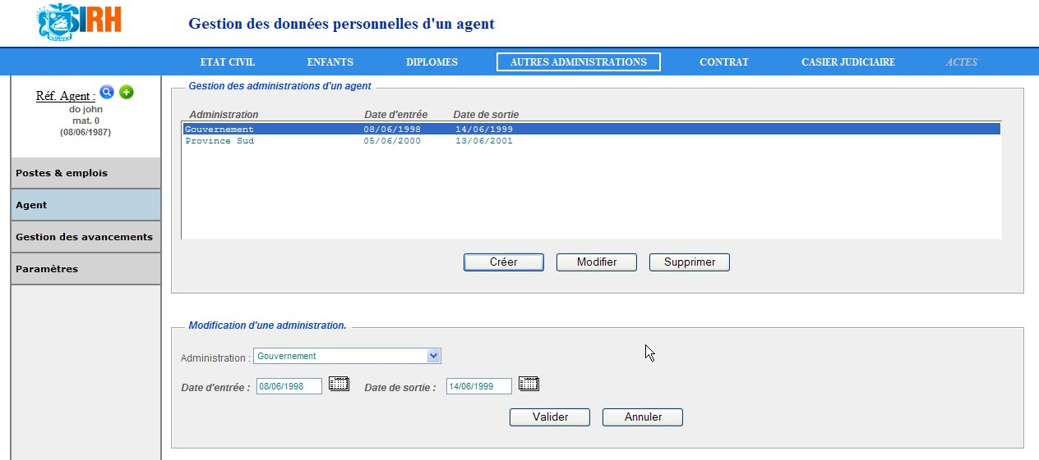

    - Principe
Cette fenêtre permet au gestionnaire de saisir des informations relatives aux administrations dans lesquelles un agent municipal a travaillé.

    - Descriptifs des champs

Nom du champ | Obligatoire | Type | Règles de gestion
Administration | Obligatoire | Liste déroulante | RG_AG_AA_A01
Date de début | Obligatoire | Sélecteur de date
Date de sortie | Obligatoire | Sélecteur de date

    - Détails des actions et descriptifs des boutons

Créer | Lors du clic sur le bouton « Créer », initialiser les champs de la partie « Détails » de l’écran à blanc. Le titre de la partie détails de l’écran devient : « Création d’une administration ».
Modifier | Lors du clic sur le bouton « Modifier », renseigner les champs de la partie « Détails » de l’écran avec les informations sélectionnées dans la liste. Le titre de la partie détails de l’écran devient : « Modification d’une administration ».
Supprimer | Lors du clic sur le bouton « Supprimer », renseigner les champs de la partie « Détails » de l’écran avec les informations sélectionnées dans la liste. Le titre de la partie détails de l’écran devient : « Suppression d’une administration ». Texte à afficher : « Veuillez valider votre choix en cliquant sur « Valider ».
Calendrier | Lors du clic sur le « Calendrier » des champs :  - date d’entrée  - date de sortie  un calendrier s’affiche et permet le choix de la date.
Valider | Lors du clic sur le bouton « valider » de la partie « Détails » de l’écran, valider l’option choisie par le gestionnaire (créer, modifier, supprimer).
Annuler | Lors du clic sur le bouton « Annuler » de l’écran, Annuler l’action en cours, s’il y en a une, sinon, Retour à la page d’accueil.

    - Initialisation fenêtre
A l’affichage de la fenêtre, les champs de la partie « Saisie détails » sont initialisés à blanc.
La liste des administrations est initialisée.

    - Règles de gestion

Actions | Règles de gestion
Valider | - Inactif si les contraintes « obligatoires » ne sont pas respectées  Un message informe le gestionnaire des raisons du blocage.

Champs | Règles de gestion
Date de fin | RG_AG_AA_C01 | Date de fin > date de début

    - Paramétrages

Paramètres | Administrable | Contenu
Administration | non | R_AUTRE_ADMIN | RG_AG_AA_A01

Contrat
    - Maquette

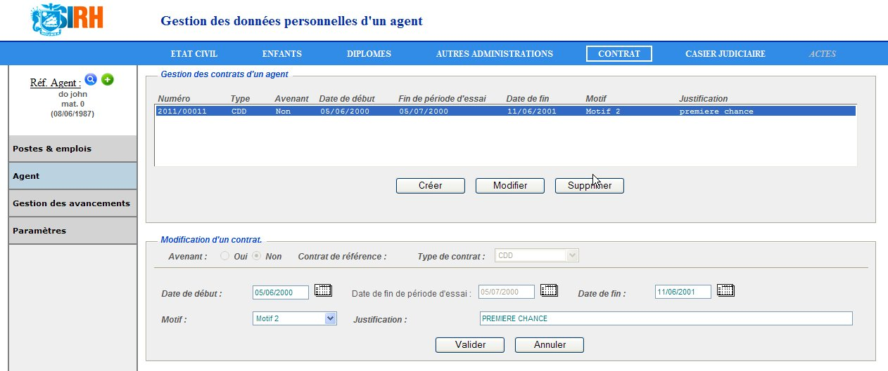

    - Principe
Cette fenêtre permet au gestionnaire de saisir des informations relatives au contrat de travail (CDD ou CDI ou avenant) d’un agent municipal.

    - Descriptifs des champs

Nom du champ | Obligatoire | Type | Règles de gestion
Numéro de contrat | Obligatoire | Champ calculé
Type de contrat | Obligatoire | Liste déroulante
Avenant | Obligatoire | Radio bouton
Date de début | Obligatoire | Sélecteur de date
Date de fin |  | Sélecteur de date
Motif | Obligatoire | Liste déroulante
Justification | Obligatoire | Champ libre 100
Date fin de période d'essai | Obligatoire | Champ calculé et sélecteur de date
Numéro de contrat de référence |  | Recherche automatique

Le « Numéro de contrat de référence » permet de lier un avenant à son contrat d’origine.
Le champ « Avenant » permet d’indiquer si il s’agit du contrat originel (= « non ») ou d’un avenant (= « oui »).

    - Détails des actions et descriptifs des boutons

Créer | Lors du clic sur le bouton « Créer », initialiser les champs de la partie « Détails » de l’écran à blanc. Le titre de la partie détails de l’écran devient : «Création d’un contrat».
Modifier | Lors du clic sur le bouton « Modifier », renseigner les champs de la partie « Détails » de l’écran avec les informations sélectionnées dans la liste. Le titre de la partie détails de l’écran devient : « Modification d’un contrat».

Le gestionnaire doit définir s’il s’agit d’un contrat ou d’un avenant.
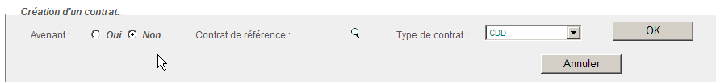

- Cas d’un contrat :
Après le choix du type de contrat, les actions possibles sont :
OK | Lors du clic sur le bouton « OK » de la partie « Création d’un contrat », le contrat est créé et ses données sont saisissables.
Annuler | Lors du clic sur le bouton « Annuler » de la partie « Création d’un contrat », l’action en cours est annulée.

Les données du contrat sont saisissables :
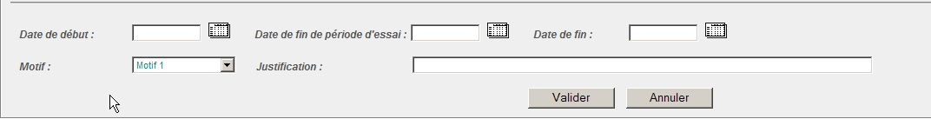

Calendrier | Lors du clic sur le « Calendrier » des champs :  - date de début  - date de fin de période d’essai  - Date de fin  un calendrier s’affiche et permet le choix de la date.
Valider | Lors du clic sur le bouton « valider », les données du contrat sont enregistrées.
Annuler | Lors du clic sur le bouton « Annuler » de l’écran, l’action en cours est annulée.

- Cas d’un avenant :
Un avenant ne peut être créé que sur le dernier contrat. Ce contrat est donc renseigné automatiquement dans le champ « contrat de référence ».

Supprimer | Lors du clic sur le bouton « Supprimer », renseigner les champs de la partie « Détails » de l’écran avec les informations sélectionnées dans la liste. Le titre de la partie détails de l’écran devient : « Suppression d’un contrat». Texte à afficher : « Veuillez valider votre choix en cliquant sur « Valider ».
Déclaration préalable | Edite les données du contrat sélectionné dans un modèle défini dans Word
Imprimer | Edite les données du contrat sélectionné dans un modèle défini dans Word.  Le contrat ainsi ouvert sera par défaut enregistré et visualisable depuis l’onglet « Actes » de l’agent. En cas de modification du présent contrat, il conviendra de l’enregistrer puis l’uploader dans l’onglet « Actes ».
Déclaration de débauchage | Edite les données du contrat sélectionné dans un modèle défini dans Word
Arrêté de précarité et de congés payés | Edite les données du contrat sélectionné dans un modèle défini dans Word
Déclaration préalable FTP | Envoi les données du contrat sélectionné à partir d'un modèle défini dans Word via ftp
Déclaration de débauchage FTP | Envoie les données du contrat sélectionné à partir d'un modèle défini dans Word via ftp

    - Règles de gestion

Actions | Règles de gestion
Valider | - Inactif si les contraintes « obligatoires » ne sont pas respectées.  Un message informe le gestionnaire des raisons du blocage.  - Un agent ne peut avoir qu’un seul contrat à une date donnée : pas de chevauchement de période, sauf en cas d’avenant.  - Un avenant ne peut être créé que sur le dernier contrat
Modifier | Une modification ne peut se faire que sur un contrat en cours :  - pour « type de contrat » = « CDI » : date de fin non renseignée  - pour « type de contrat » = « CDD » : date de début < date du jour < date de fin  Ou sur un contrat dont la date de début est > à la date du jour

Champs | Règles de gestion
Numéro de contrat | RG_AG_CON_C09 | = année en cours + n° chrono
Date de fin | RG_AG_CON_C05 | Date de fin > date de début
Date fin de période d'essai | RG_AG_CON_C01  RG_AG_CON_C07 | - Date calculée mais modifiable par le gestionnaire  - Date fin de période d'essai =  - pour « type de contrat » = « CDI » = 3 mois  - pour « type de contrat » = « CDD »  = 1 mois si la durée du CDD est supérieure à 1 an  = 14 jours si la durée du CDD est supérieure à 6 mois  = 1 jour par semaine travaillée si la durée du CDD est inférieure à 6 mois  - Date de fin > Date fin de période d'essai > date de début
Numéro de contrat de référence | RG_AG_CON_C08 | Obligatoire si « avenant » = « oui »
RG_AG_CON_C02 : Un agent ne peut avoir qu'un seul contrat à une date donnée
Cas des contrats de type « avenant » :
- Si l’avenant est lié à un CDD (type du « numéro de contrat de référence » = « CDD ») : les avenants ne sont créés que pour prolonger la période du CDD.
- La date de début de l’avenant est égale à la (date du fin du contrat CDD + 1 jour) si c’est le 1er avenant sinon à la (date de fin de l’avenant précédent + 1 jour)
- Au-delà du 3ème renouvellement (4ème avenant pour le même CDD), un message, non bloquant doit informer le gestionnaire : « Attention : ce contrat a déjà 3 avenants – Veuillez vérifier son motif »

  - Si l’avenant est lié à un CDI (type du « numéro de contrat de référence »= « CDI ») : le gestionnaire peut créer autant d’avenants que nécessaires.
    - La date de début de l’avenant est > à la date de début du CDI auquel il est lié
    - La date de fin de l’avenant n’est pas forcément renseignée

    - Paramétrage

Paramètres | Administrable |  | Contenu
Type de contrat | Non | Liste
Motif d’embauche | Oui | Liste

Casier judiciaire
    - Maquette

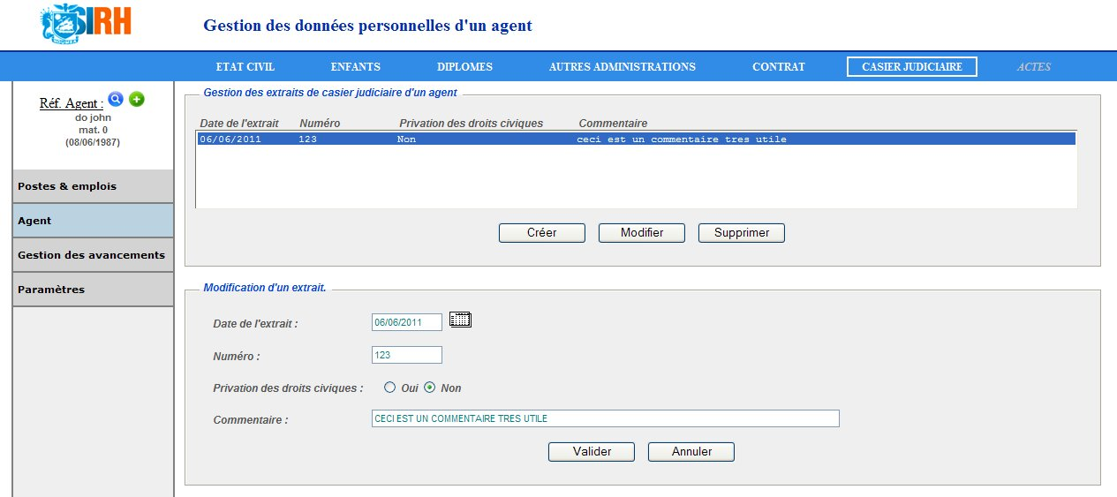

    - Principe

Cette fenêtre permet au gestionnaire de saisir des informations relatives au casier judiciaire d’un agent municipal.

    - Descriptifs des champs

Nom du champ | Obligatoire | Type | Règles de gestion
Date de l'extrait | Obligatoire | Sélecteur de date | RG_AG_CJ_C01
Numéro de l’extrait | Obligatoire | Champ libre 5
Privation des droits civiques | Obligatoire | Case à cocher | RG_AG_CJ_A01
Commentaire |  | Champ libre 100

    - Détails des actions et descriptifs des boutons

Créer | Lors du clic sur le bouton « Créer », initialiser les champs de la partie « Détails » de l’écran à blanc. Le titre de la partie détails de l’écran devient : «création d’un extrait».
Supprimer | Lors du clic sur le bouton « Supprimer », renseigner les champs de la partie « Détails » de l’écran avec les informations sélectionnées dans la liste. Le titre de la partie détails de l’écran devient : « Suppression d’un extrait.» Texte à afficher : « Veuillez valider votre choix. »
Modifier | Lors du clic sur le bouton « Modifier », renseigner les champs de la partie « Détails » de l’écran avec les informations sélectionnées dans la liste. Le titre de la partie détails de l’écran devient : « Modification d’un casier».
Lors du clic sur le « Calendrier » des champs :
- date de l’extrait
un calendrier s’affiche et permet le choix de la date.
Valider | Lors du clic sur le bouton « Valider » de la partie « Détails » de l’écran, valider l’option choisie par le gestionnaire (créer, modifier, supprimer).
Annuler | Lors du clic sur le bouton « Annuler » de l’écran, Annuler l’action en cours, s’il y en a une, sinon, Retour à la page d’accueil.

    - Règles de gestion

Actions | Règles de gestion
Valider | Inactif si les contraintes « obligatoires » ne sont pas respectées.  Un message informe le gestionnaire des raisons du blocage.

Champs | Règles de gestion
Privation des droits | RG_AG_CJ_A01 | Le champ « Privation des droits civiques » est à « Non » par défaut
Date de l’extrait | RG_AG_CJ_C01 | Date de l’extrait < date du jour

Actes
    - Maquette

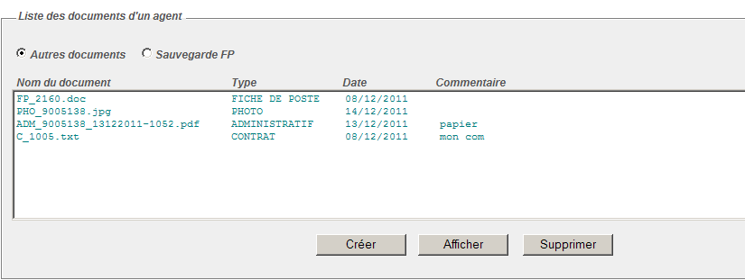

    - Principe
Le but de cet onglet est de pouvoir stocker l’ensemble des documents associés à l’agent : documents scannés (les diplômes par exemple), et les documents imprimables depuis le SIRH (le contrat de travail par exemple).
Les différentes versions de la fiche de poste affectée à l’agent sélectionné sont également accessibles ici.

    - Descriptifs des champs
Nom du champ | Obligatoire | Type | Règles de gestion
Type de document | Obligatoire | Liste des types de documents
Commentaire |  | Champ libre
Fichier | Obligatoire

    - Détails des actions et descriptifs des boutons

Créer | Cette action permet d’uploader un nouveau document
Afficher | Ce bouton permet d’ouvrir le document préalablement sélectionné dans la liste
Supprimer | Cette action permet la suppression du document préalablement sélectionné dans la liste
 | Suivant la sélection du radio bouton, l’écran affiche la liste des documents ou des sauvegardes de fiche de poste.

Parcourir | Le clic sur ce bouton déclenche l’ouverture d’une fenêtre de style Explorateur Windows, qui permet de parcourir l’ordinateur sur lequel le gestionnaire travaille et ainsi de sélectionner le fichier à uploader. 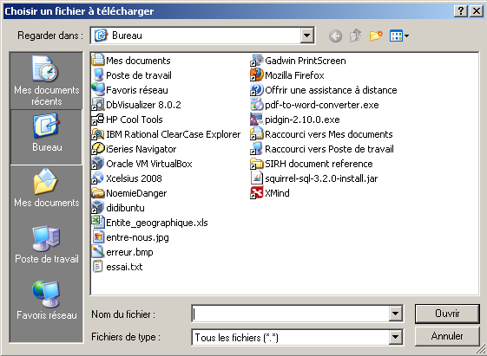
Valider | Lors du clic sur le bouton « Valider » de la partie « Détails » de l’écran, valider l’option choisie par le gestionnaire
Annuler | Lors du clic sur le bouton « Annuler » de l’écran, Annuler l’action en cours, s’il y en a une.

    - Règles de gestion

Afin de garder une certaine cohérence, le nom des documents est formaté automatiquement.

Règle de nommage des documents uploadés :
 | Type | Nom du fichier
Fiche de poste | FP | FP_« identifiant fiche de poste »
Contrat | C | C_ « identifiant contrat »
Note de service | NS | NS_ « identifiant affectation »_« type de note »
Photo d’identité | PHO | PHO_ « identifiant agent »
Documents administratifs | ADM | ADM_« identifiant agent »_« date »« heure »

Champs | Règles de gestion
Nom du document |  | Il n’y a qu’un seul document par [type – identifiant]

Module HSCT

Visites médicales
    - Maquette

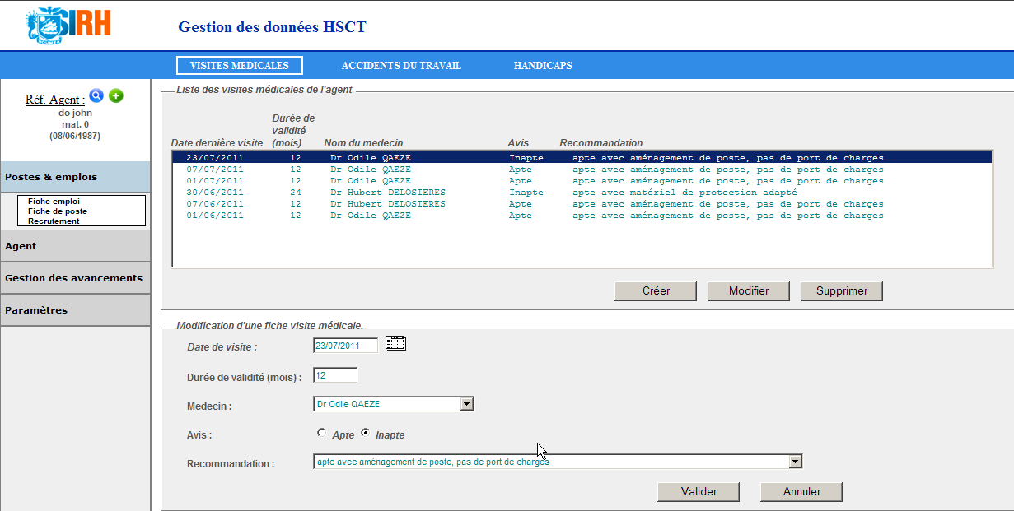

Inaptitudes :

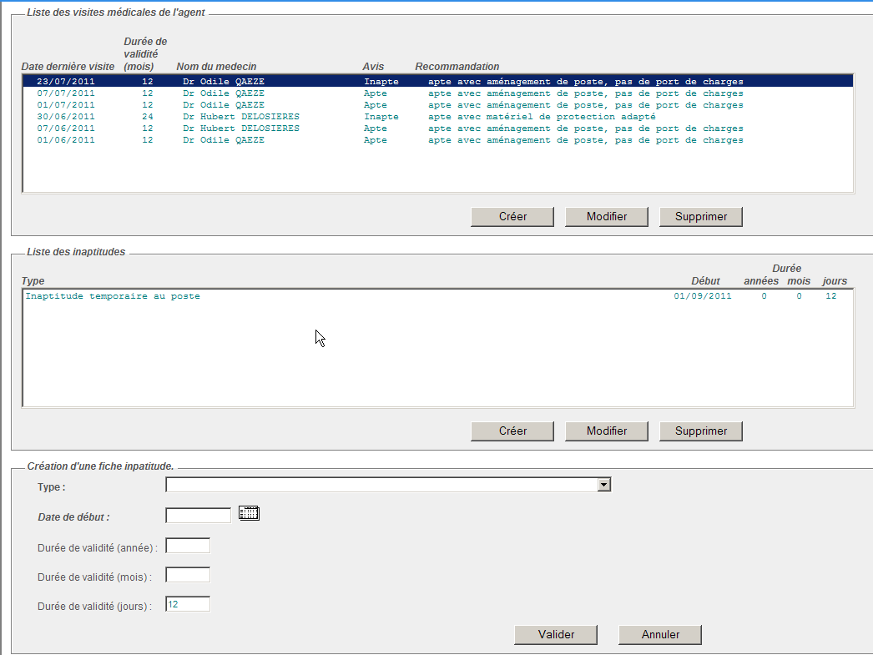

    - Principe
Cette fenêtre permet au gestionnaire de gérer des informations relatives aux visites médicales d’un agent municipal.
Les inaptitudes et restrictions sont constatées lors d’une visite.
Lors de la sélection de l’avis à « inapte », la gestion des inaptitudes devient accessible.

    - Descriptifs des champs

Visites médicales :
Nom du champ | Obligatoire | Type | Règles de gestion
Date de dernière visite | Obligatoire | Sélecteur de date
Durée de validité | Obligatoire | Champ libre 5
Nom du médecin | Obligatoire | Liste déroulante
Avis | Obligatoire | Case à cocher
Recommandation | Obligatoire | Liste déroulante

Inaptitudes / Restrictions :
Nom du champ | Obligatoire | Type | Règles de gestion
Type | Obligatoire | Liste déroulante
Début | Obligatoire | Sélecteur de date
Durée année |  | Champ libre 5
Durée mois |  | Champ libre 5
Durée jours |  | Champ libre 5

    - Détails des actions et descriptifs des boutons

Visites médicales :
Créer | Lors du clic sur le bouton « Créer », initialiser les champs de la partie « Détails » de l’écran à blanc. Le titre de la partie détails de l’écran devient : «création d’une fiche visite médicale».
Supprimer | Lors du clic sur le bouton « Supprimer », renseigner les champs de la partie « Détails » de l’écran avec les informations sélectionnées dans la liste. Le titre de la partie détails de l’écran devient : « Suppression d’une visite médicale». Texte à afficher : « Veuillez valider votre choix en cliquant sur « Valider » ».
Modifier | Lors du clic sur le bouton « Modifier », renseigner les champs de la partie « Détails » de l’écran avec les informations sélectionnées dans la liste. Le titre de la partie détails de l’écran devient : « Modification d’une visite médicale».
Valider | Lors du clic sur le bouton « valider » de la partie « Détails » de l’écran, valider l’option choisie par le gestionnaire (créer, modifier, supprimer).
Annuler | Lors du clic sur le bouton « Annuler » de l’écran, Annuler l’action en cours, s’il y en a une, sinon, Retour à la page d’accueil.
Lors du clic sur le « Calendrier » des champs :
- date de visite
un calendrier s’affiche et permet le choix de la date.

Inaptitudes / Restrictions :
Créer | Lors du clic sur le bouton « Créer », initialiser les champs de la partie « Détails » de l’écran à blanc. Le titre de la partie détails de l’écran devient : «création d’une inaptitude».
Supprimer | Lors du clic sur le bouton « Supprimer », renseigner les champs de la partie « Détails » de l’écran avec les informations sélectionnées dans la liste. Le titre de la partie détails de l’écran devient : « Suppression d’une inaptitude». Texte à afficher : « Veuillez valider votre choix».
Modifier | Lors du clic sur le bouton « Modifier », renseigner les champs de la partie « Détails » de l’écran avec les informations sélectionnées dans la liste. Le titre de la partie détails de l’écran devient : « Modification d’une inaptitude».
Valider | Lors du clic sur le bouton « valider » de la partie « Détails » de l’écran, valider l’option choisie par le gestionnaire (créer, modifier, supprimer).
Annuler | Lors du clic sur le bouton « Annuler » de l’écran, Annuler l’action en cours, s’il y en a une, sinon, Retour à la page d’accueil.
Lors du clic sur le « Calendrier » des champs :
- date de début
un calendrier s’affiche et permet le choix de la date.

    - Règles de gestion

Actions | Règles de gestion
Valider | Inactif si les contraintes « obligatoires » ne sont pas respectées.  Un message informe le gestionnaire des raisons du blocage.
Visites médicales
Ajouter | On peut ajouter des visites médicales seulement si l’agent est en PA : 01 à 04 + 40 + 41 + 56 + 60 à 66 + 71 + « AC »  → désormais non bloquant juste message d’information (JIRA :SIRH-65) | RG_AG_VM_C01
Inaptitudes
Ajouter | Une inaptitude ne peut être créée que pour la dernière visite médicale. | RG_AG_VM_A02
Valider | Il ne doit pas y avoir de chevauchement de période pour même type d’inaptitude. | RG_AG_VM_A01

    - Paramétrage

Paramètres | Administrable |  | Contenu
Médecin | Oui | Liste
Avis | Non | Liste
Recommandation | Oui | Liste
Inaptitude | Oui | Liste

Accidents de travail
    - Maquette

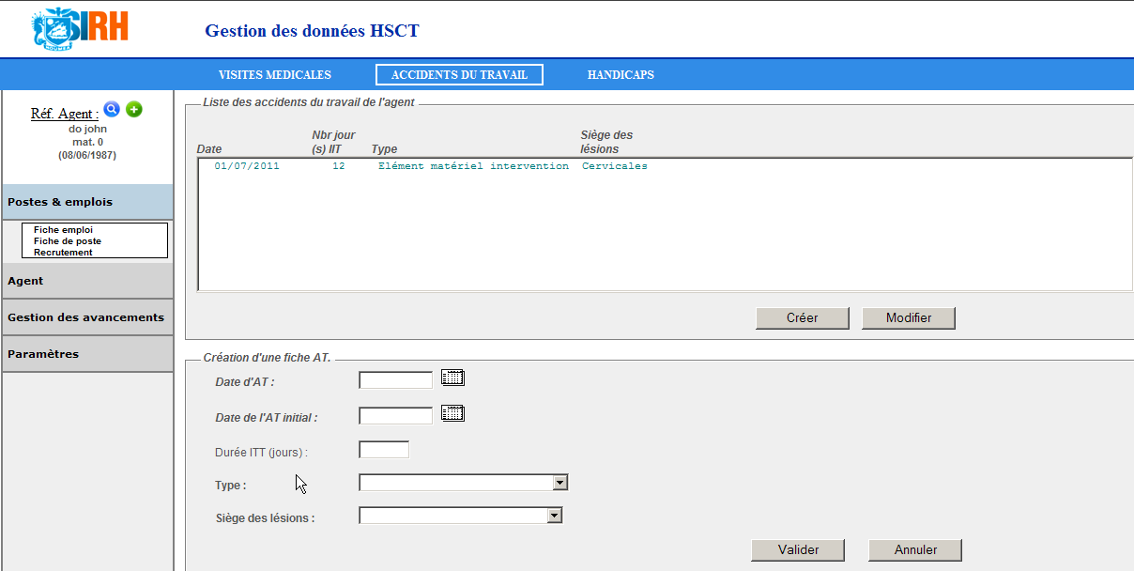

    - Principe
Cette fenêtre permet au gestionnaire de gérer des informations relatives aux accidents de travail d’un agent municipal.

    - Descriptifs des champs

Nom du champ | Obligatoire | Type | Règles de gestion
Date d'AT | Obligatoire | Sélecteur de date
Nombre de jours ITT |  | Champ libre 5
Type d’AT | Obligatoire | Liste déroulante | RG_AG_AT_C01
Siège des lésions | Obligatoire | Liste déroulante | RG_AG_AT_C02
Date de rechute |  | Sélecteur de date

La « date de l’AT initial » permet de gérer les rechutes. Si ce champ est renseigné, cet AT est considéré comme une rechute.

    - Détails des actions et descriptifs des boutons

Créer | Lors du clic sur le bouton « Créer », initialiser les champs de la partie « Détails » de l’écran à blanc. Le titre de la partie détails de l’écran devient : «création d’un accident de travail».
Modifier | Lors du clic sur le bouton « Modifier », renseigner les champs de la partie « Détails » de l’écran avec les informations sélectionnées dans la liste. Le titre de la partie détails de l’écran devient : « Modification d’un accident de travail».
Valider | Lors du clic sur le bouton « valider » de la partie « Détails » de l’écran, valider l’option choisie par le gestionnaire (créer, modifier, supprimer).
Annuler | Lors du clic sur le bouton « Annuler » de l’écran, Annuler l’action en cours, s’il y en a une, sinon, Retour à la page d’accueil.
Lors du clic sur le « Calendrier » des champs :
- date d’AT
- date de l’AT initial
un calendrier s’affiche et permet le choix de la date.

    - Règles de gestion

Actions | Règles de gestion
Valider | Inactif si les contraintes « obligatoires » ne sont pas respectées.  Un message informe le gestionnaire des raisons du blocage.
Valider | En création l’agent ne peut avoir de nouvel AT durant une période d’ITT (« date de début AT2 » > « date de début AT1 + nombre de jours d’ITT de l’AT1 ») | RG_AG_AT_A01
Ajouter | On peut ajouter des accidents du travail seulement si l’agent est en PA : 01 à 04 + 23 + 24 + 40 + 41 + 56 + 60 à 65 + 71 + « AC » | RG_AG_AT_A02

    - Paramétrage

Paramètres | Administrable |  | Contenu
Type d’AT | Oui | Liste |  | RG_AG_AT_C01
Siège des lésions | Oui | Liste |  | RG_AG_AT_C02

Handicaps
    - Maquette

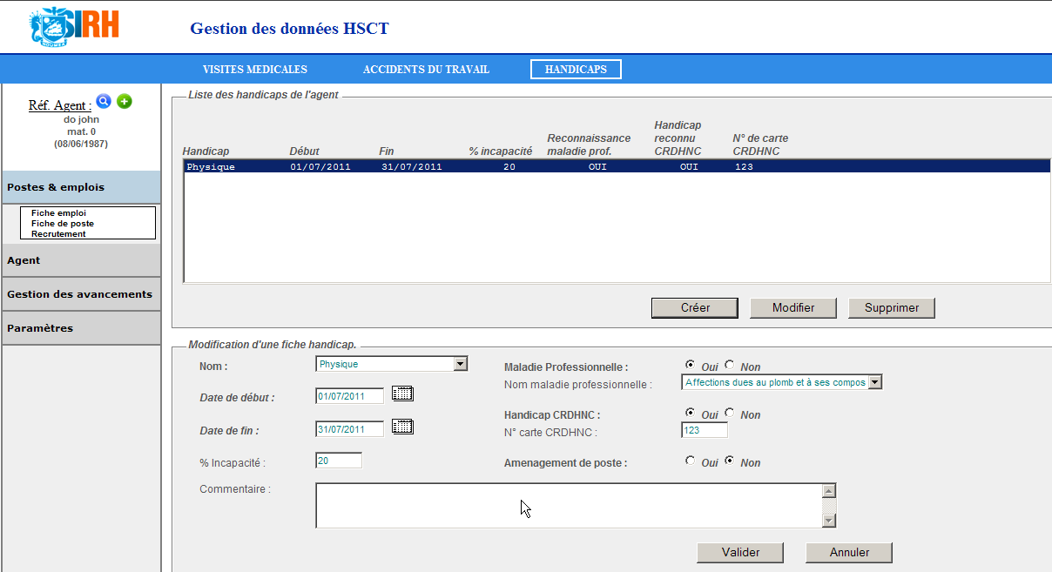

    - Principe
Cette fenêtre permet au gestionnaire de gérer des informations relatives aux handicaps d’un agent municipal.

    - Descriptifs des champs

Nom du champ | Obligatoire | Type | Règles de gestion
Nom handicap | Obligatoire | Liste déroulante | RG_AG_HC_C04
Date de début | Obligatoire | Sélecteur de date
Date de fin |  | Sélecteur de date | RG_AG_HC_C01
% incapacité |  | Champ libre 3 | RG_AG_HC_C02
Reconnaissance maladie professionnelle | Obligatoire | Bouton radio (oui/non) | RG_AG_HC_C03 RG_AG_HC_C08
Nom maladie professionnelle |  | Liste déroulante | RG_AG_HC_C05  RG_AG_HC_C06
Handicap reconnu CRDHNC | Obligatoire | Bouton radio (oui/non) | RG_AG_HC_C03 RG_AG_HC_C08
N° de carte CRDHNC |  | Champ libre 30 | RG_AG_HC_C07
Renouvellement | Obligatoire | Bouton radio (oui/non)
Aménagement de poste | Obligatoire | Bouton radio (oui/non) | RG_AG_HC_C03 RG_AG_HC_C08
Commentaire |  | Champ libre 255

    - Détails des actions et descriptifs des boutons

Créer | Lors du clic sur le bouton « Créer », initialiser les champs de la partie « Détails » de l’écran à blanc. Le titre de la partie détails de l’écran devient : «création d’un handicap».
Supprimer | Lors du clic sur le bouton « Supprimer », renseigner les champs de la partie « Détails » de l’écran avec les informations sélectionnées dans la liste. Le titre de la partie détails de l’écran devient : « Suppression d’un handicap». Texte à afficher : « Veuillez valider votre choix en cliquant sur « Valider » ».
Modifier | Lors du clic sur le bouton « Modifier », renseigner les champs de la partie « Détails » de l’écran avec les informations sélectionnées dans la liste. Le titre de la partie détails de l’écran devient : « Modification d’un handicap».
Valider | Lors du clic sur le bouton « Valider » de la partie « Détails » de l’écran, valider l’option choisie par le gestionnaire (créer, modifier, supprimer).
Annuler | Lors du clic sur le bouton « Annuler » de l’écran, Annuler l’action en cours, s’il y en a une, sinon, Retour à la page d’accueil.
Lors du clic sur le « Calendrier » des champs :
- date de début
- date de fin
un calendrier s’affiche et permet le choix de la date.

    - Règles de gestion

Actions | Règles de gestion
Valider | Inactif si les contraintes « obligatoires » ne sont pas respectées.  Un message informe le gestionnaire des raisons du blocage.

Champs | Règles de gestion
Date de fin | RG_AG_HC_C01 | Date de fin < date de début
% incapacité | RG_AG_HC_C02 | 0< % incapacité <=100
Reconnaissance maladie prof. | RG_AG_HC_C03 | Oui ou Non
Nom maladie prof. | RG_AG_HC_C06 | Obligatoire Si « Reconnaissance maladie professionnelle » = oui
N° carte CRDHNC | RG_AG_HC_C07 | Obligatoire Si « Handicap reconnu CRDHNC » = oui
Aménagement poste | RG_AG_HC_C08 | Par défaut à « non ».

    - Paramétrage

Paramètres | Administrable |  | Contenu
Handicap | Non | Liste |  | RG_AG_HC_C04
Maladies professionnelles | Oui | Code + libellé |  | RG_AG_HC_C05

Module Emplois

Poste
    - Maquette

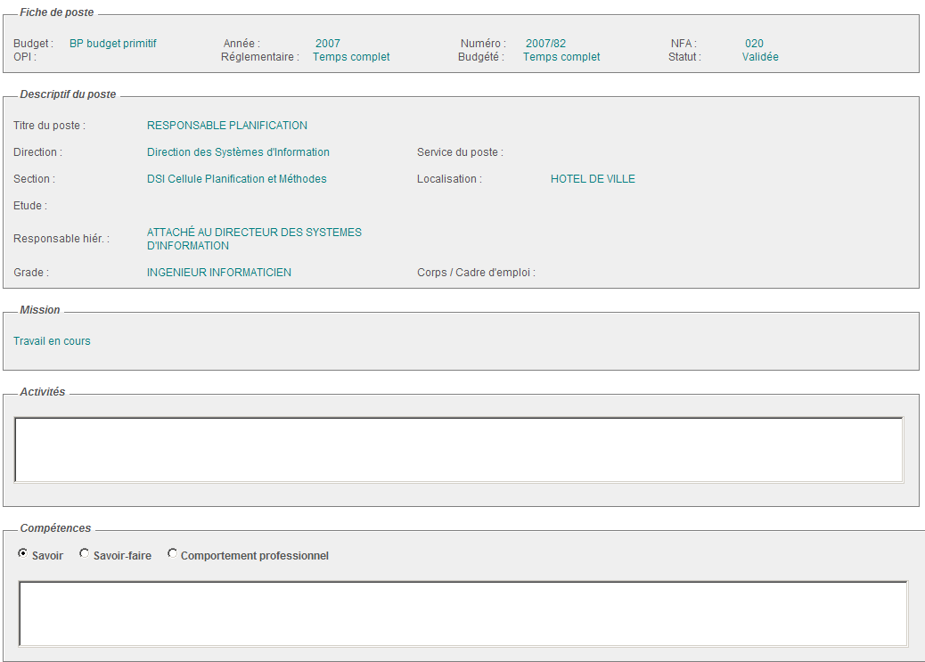
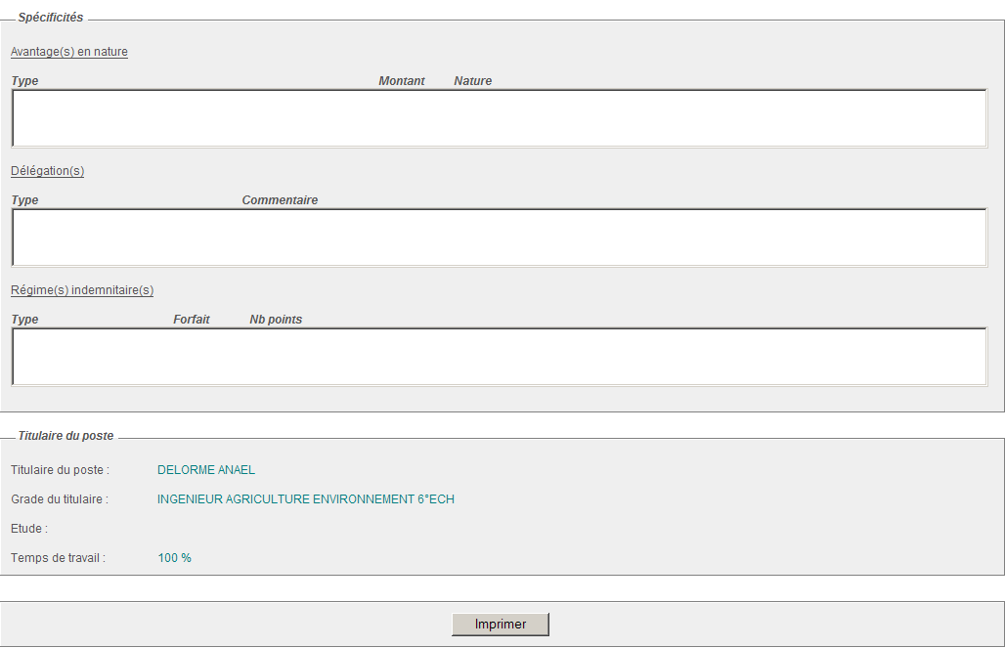

    - Principe
Cet écran est un récapitulatif de la situation actuelle de l’agent municipal. Il reprend :
- des informations de la fiche de poste sur laquel l’agent est affecté
- les spécificités de l’agent sur ce poste
- des informations sur l’agent et sa carrière

    - Descriptifs des champs

Poste :
Budget | Rappel fiche de poste | Hérité
Année | Rappel fiche de poste | Hérité
Numéro | Rappel fiche de poste | Hérité
NFA | Rappel fiche de poste | Hérité
OPI | Rappel fiche de poste | Hérité
Réglementaire | Rappel fiche de poste | Hérité
Budgété | Rappel fiche de poste | Hérité
Statut | Rappel fiche de poste | Hérité
Nom de la direction | Rappel fiche de poste | Hérité
Section du poste | Rappel fiche de poste | Hérité
Localisation | Rappel fiche de poste | Hérité
Titre du poste | Rappel fiche de poste | Hérité
Niveau étude | Rappel fiche de poste | Hérité
Responsable Hiérarchique | Rappel fiche de poste | Hérité
Corps / cadre emploi | Rappel fiche de poste | Hérité
Grade du poste | Rappel fiche de poste | Hérité
Mission | Rappel fiche de poste | Hérité
Activité principales | Rappel fiche de poste | Hérité
Activités supplémentaires | Rappel fiche de poste | Hérité
Savoir-faire | Héritage | Héritage des savoir-faire des activités principales et supplémentaires sélectionnées
Savoirs | Héritage | Héritage des savoirs des activités principales et supplémentaires sélectionnées
Comportements professionnels | Héritage | Héritage des comportements professionnels des activités principales et supplémentaires sélectionnées

Spécificités de l’agent sur ce poste :
Avantage en nature - Type | Hérité des spécificités de l’affectation
Avantage en nature - montant | Hérité des spécificités de l’affectation
Avantage en nature - nature | Hérité des spécificités de l’affectation
Délégation - type | Hérité des spécificités de l’affectation
Délégation - commentaire | Hérité des spécificités de l’affectation
Régime indemnitaire - type | Hérité des spécificités de l’affectation
Régime indemnitaire - forfait | Hérité des spécificités de l’affectation
Régime indemnitaire - nombre de points | Hérité des spécificités de l’affectation

Titulaire du poste :
Nom prénom de l’agent | Hérité de l’agent
Grade de l’agent | Hérité de la carrière de l’agent
Etude | Hérité de l’agent
Temps de travail | Hérité de l’affectation

    - Détails des actions et descriptifs des boutons

Imprimer | Edite la fiche récapitulative de l’« affectation / fiche de poste / agent » dans un modèle défini dans Word.

Affectation
    - Maquette

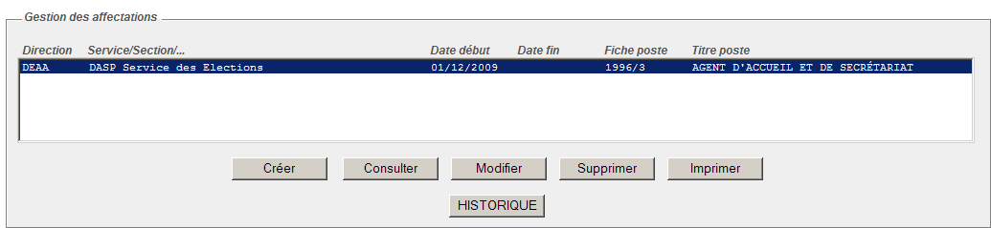
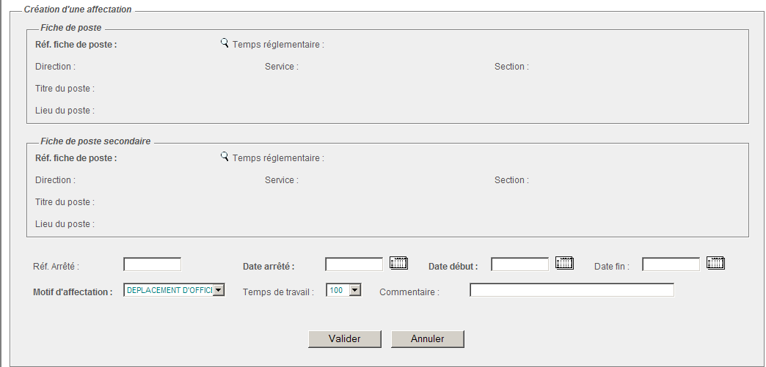

    - Principe
Cette opération permet au gestionnaire de gérer l’affectation actuelle d’un agent sur une fiche de poste et d’accéder à l’historique des affectations d’agents sur ce poste.

    - Descriptifs des champs

Nom du champ | Obligatoire | Type | Règles de gestion
Référence fiche de poste | Obligatoire | Recherche dans les fiches de poste vacantes | RG_AG_AF_C05  RG_AG_AF_C07
Titre de la fiche de poste |  | Hérités de la fiche de poste en fonction de la fiche de poste sélectionnée | RG_AG_AF_C04
Temps réglementaire
Direction / Service / Section
Lieu du poste
Référence fiche de poste secondaire |  | Recherche dans les fiches de poste vacantes | RG_AG_AF_C05  RG_AG_AF_C07
Titre de la fiche de poste secondaire |  | Hérités de la fiche de poste en fonction de la fiche de poste secondaire sélectionnée | RG_AG_AF_C04
Temps réglementaire de la fiche de poste secondaire
Direction / Service / Section de la fiche de poste secondaire
Lieu du poste de la fiche de poste secondaire
Motif d’affectation | Obligatoire | Liste déroulante | RG_AG_AF_C03  RG_AG_AF_C06
Code école |  |  | RG_AG_AF_C04
Référence de l’arrêté
Date de l’arrêté | Obligatoire | Sélecteur de date
Date de début | Obligatoire | Sélecteur de date | RG_AG_AF_C03
Date de fin |  | Sélecteur de date | RG_AG_AF_C03
Temps de travail |  | Liste déroulante | RG_AG_AF_C02,  RG_AG_AF_C01
Commentaire |  | Saisie libre

    - Détails des actions et descriptifs des boutons

Créer | Lors du clic sur le bouton « Ajouter », initialiser les champs de la partie « Détails » de l’écran à blanc. Le titre de la partie détails de l’écran devient : «création d’une affectation».
Supprimer | Lors du clic sur le bouton « Supprimer », renseigner les champs de la partie « Détails » de l’écran avec les informations sélectionnées dans la liste. Le titre de la partie détails de l’écran devient : « Suppression d’une affectation». Texte à afficher : « Veuillez valider votre choix en cliquant sur « Valider » ».
Modifier | Lors du clic sur le bouton « Modifier », renseigner les champs de la partie « Détails » de l’écran avec les informations sélectionnées dans la liste. Le titre de la partie détails de l’écran devient : « Modification d’une affectation».
Valider | Lors du clic sur le bouton « valider » de la partie « Détails » de l’écran, valider l’option choisie par le gestionnaire (créer, modifier, supprimer).
Annuler | Lors du clic sur le bouton « Annuler » de l’écran, Annuler l’action en cours, s’il y en a une, sinon, Retour à la page d’accueil.
HISTORIQUE | Ouvre une fenêtre qui permet de visualiser l’historique des affectations de l’agent – voir chapitre 5.2.5 -
Lors du clic sur le « Calendrier » des champs :
- date de l’arrêté
- date de début d’affectation
- date de fin d’affectation
un calendrier s’affiche et permet le choix de la date.
Lors du clic sur la loupe, l’écran de recherche d’une fiche de poste s’ouvre :
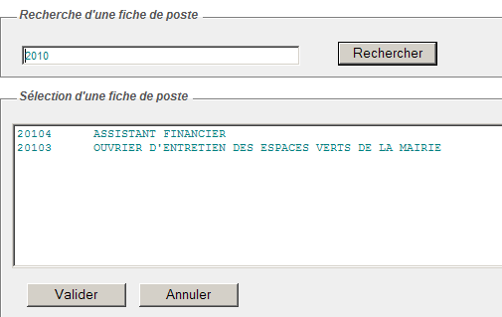
La recherche s’effectue sur le numéro de la fiche de poste.
La fiche de poste devra être préalablement sélectionnée avant de valider le choix, ou de l’annuler.

Imprimer | Après avoir sélectionné une affectation puis cliqué sur cette action, une fenêtre de détails s’ouvre :  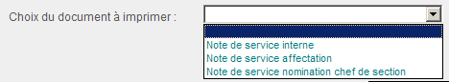  Elle permet de choisir le document à imprimer.  Après validation, le document choisi est ouvert dans un modèle défini dans Word.  Le document ainsi ouvert sera par défaut enregistré et visualisable depuis l’onglet « Actes » de l’agent. En cas de modification du présent document, il conviendra de l’enregistrer puis l’uploader dans l’onglet « Actes ».

    - Historique
Une fenêtre permettant la consultation de l’historique des affectations de l’agent est accessible via le bouton « HISTORIQUE ».
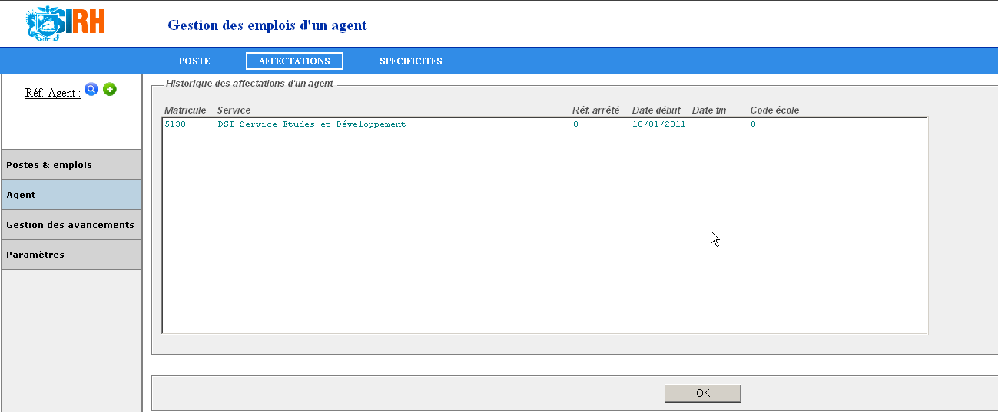

La reprise de données de l’existant ne permettant pas de remonter les informations telles que prévues dans le système, cet écran présente l’historique des services dans lesquels l’agent a été affecté au long de sa carrière.
Les données suivantes sont affichées :
Service
Référence Arrêté
Date début
Date fin
Code école

OK | Lors du clic sur le bouton « OK » de l’écran, retour à la page de gestion des affectations.

    - Règles de gestion

Actions | Règles de gestion
 | Toute action effectuée sur les affectations est reportée dans la table d’historique : HISTO_AFFECTATION | RG_AG_AF_A01
Valider | Sur validation d’une création :
Valider | 1- Inactif si les contraintes « obligatoires » ne sont pas respectées  Un message informe le gestionnaire des raisons du blocage. | RG_AG_AF_A06
Valider | 2- la fiche de poste affectée à l’agent est archivée | RG_AG_AF_A07
Valider | 3- Action sur la PA :  - si l’agent est nouveau (pas de ligne de PA) :  (une nouvelle ligne de PA est créée avec code PA = 01, et date début de PA = date début de l’affectation)  - si l’agent est en PA alpha :  (une nouvelle ligne de PA est créée avec (code PA = 01, et date début de PA = date début de l’affectation)) et (la date de fin de la PA précédente est renseignée par la date de début de l’affectation)  - si l’agent est en PA active et que la date de début de la PA active est > à la date du jour, la date de début de cette PA doit être mise à jour avec la date de début de l’affectation. | RG_AG_AF_A08
Valider | Sur validation de suppression :
Valider | Un message doit informer le gestionnaire si :  - une affectation est active et que la somme des temps de travail est < à 100% : « Attention : l’agent n’est plus affecté à 100% »  aucune affectation n’est active : « Attention : L’agent n’est plus affecté à aucun poste » | RG_AG_AF_A09
Valider | Un message doit informer le gestionnaire « Attention : Veiller à supprimer les spécificités liées à ce poste » | RG_AG_AF_A10
Modifier | Les champs « direction » « service » « référence fiche de poste » « titre fiche de poste » ne peuvent pas être modifiés. | RG_AG_AF_A04
Supprimer | Seule l’affectation active peut être supprimée. | RG_AG_AF_A02

Champs | Règles de gestion
Direction / service / … | RG_AG_AF_C04 | Hérité de la fiche de poste ( Pour l’affichage dans le tableau des Affectations pour les affectations avec une date de fin , les infos sont prises dans histo_fiche_poste par rapport à la date de début d’application du service)
Référence fiche de poste | RG_AG_AF_C05 | Recherche dans les fiches de poste non affectées.
Référence fiche de poste | RG_AG_AF_C07 | La fiche de poste doit être en statut « validé » et ne doit pas être affectée.
Code école |  | = silieu.cdecole en fonction du lieu de la fiche de poste sélectionnée
Temps de travail | RG_AG_AF_C01 | Les agents qui ont un statut 2 et 18 n’ont pas le droit au temps partiel

Règles spécifiques à la double affectation :
Actions | Règles de gestion
Valider | - En création, les FDP 1 et 2 doivent être actives et non affectées | RG_AG_AF_C07
Valider | - En création : la somme des temps réglementaires des 2 FDP doit être inférieure à 100%, sinon impossible de valider la création. | RG_AG_AF_A11
Valider | - En modification : on ne peut pas modifier les FDP sélectionnées (si l’agent change 1 ou 2 de ses postes, il faudra fermer l’affectation et en créer une nouvelle) | RG_AG_AF_A12

    - Paramétrage

Paramètres | Administrable |  | Contenu
Ecole | Non
Temps de travail | Non | Liste de pourcentages |  | RG_AG_AF_C02
Motif d’affectation | Oui | Liste des motifs d’affectation. |  | RG_AG_AF_C06

Spécificités
    - Maquette

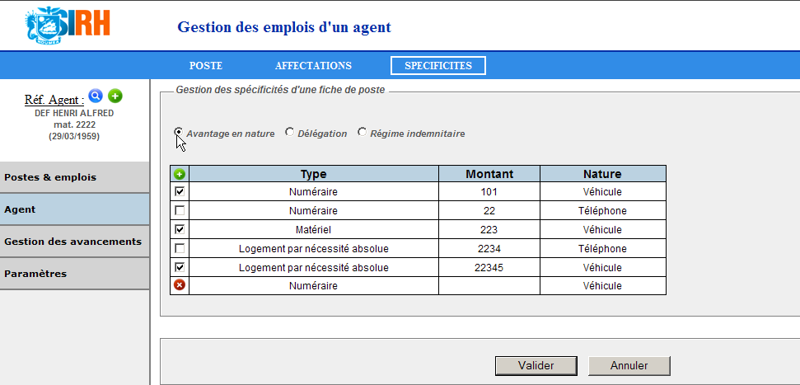

    - Principe
Cette fenêtre permet au gestionnaire de gérer les spécificités d’un agent municipal.
Des spécificités sont définies au moment de la création de la fiche de poste. Elles sont récupérées ici, en fonction de la fiche de poste affectée.
Le gestionnaire peut choisir de les appliquer ou non à l’agent. Il peut également en définir de nouvelles.

    - Descriptifs des champs

Avantages en nature :
Nom du champ | Obligatoire | Type | Règles de gestion
Applicable | Obligatoire | Boutons radio
Type | Obligatoire | Liste déroulante | RG_AG_SP_C01  RG_AG_SP_C04
Montant | Obligatoire | Champ libre 5 | RG_AG_SP_C01,  RG_AG_SP_C07
Nature | Obligatoire | Liste déroulante | RG_AG_SP_C01,  RG_AG_SP_C08
Libellé rubrique |  |  | RG_AG_SP_C03
Code rubrique |  |  | RG_AG_SP_C02

Délégation
Nom du champ | Obligatoire | Type | Règles de gestion
Applicable | Obligatoire | Boutons radio
Type | Obligatoire | Liste déroulante | RG_AG_SP_C01  RG_AG_SP_C05
Commentaire |  | Champ libre 100 | RG_AG_SP_C01

Régime indemnitaire :
Nom du champ | Obligatoire | Type | Règles de gestion
Applicable | Obligatoire | Boutons radio
Type | Obligatoire | Liste déroulante | RG_AG_SP_C01  RG_AG_SP_C06
Forfait | Obligatoire | Champ libre 30 | RG_AG_SP_C01  RG_AG_SP_C09
Nombre de points | Obligatoire | Champ libre 5 | RG_AG_SP_C01  RG_AG_SP_C10
Libellé rubrique |  |  | RG_AG_SP_C03
Code rubrique |  |  | RG_AG_SP_C02

STAND BY – vu avec ML
Les implications sur les primes et charges n’ont pas été assez étudiées. Impossible à créer en l’état.
    - Détails des actions et descriptifs des boutons

Ajouter | Lors du clic sur le bouton « Ajouter », initialiser les champs de la partie « Détails » de l’écran à blanc. Le titre de la partie détails de l’écran devient : «création d’une spécificité».
Supprimer | Lors du clic sur le bouton « Supprimer », renseigner les champs de la partie « Détails » de l’écran avec les informations sélectionnées dans la liste. Le titre de la partie détails de l’écran devient : « Suppression d’une spécificité». Texte à afficher : « Veuillez valider votre choix en cliquant sur « Valider » ».
Imprimer | Edite la spécificité dans un modèle défini dans Word
Valider | Lors du clic sur le bouton « valider » de la partie « Détails » de l’écran, valider l’option choisie par le gestionnaire (créer, modifier, supprimer).
Annuler | Lors du clic sur le bouton « Annuler » de l’écran, Annuler l’action en cours, s’il y en a une, sinon, Retour à la page d’accueil.
Applicable | La coche équivaut à la réponse « oui ».

    - Initialisation fenêtre

Les champs « applicables » doivent par défaut être initialisés à « non ».

    - Règles de gestion

Sur les champs :
Régime indemnitaire - forfait | Obligatoire si « Régime indemnitaire – nombre » vide
Régime indemnitaire - nombre de points | Obligatoire si « Régime indemnitaire – forfait » vide

Sur les actions :
Valider | - En création :  RG_AG_SP_A01  - Pour les spécificités ayant le champ « applicable » coché : création de la ligne de prime (si TYPRUB= « P ») ou charge (si TYPRUB= « C ») correspondante, avec les champs (code + libellé + type) rubrique et montant renseignés.  - En cas de décoche de la spécificité, un message doit informer le gestionnaire « Attention : Veiller à supprimer la prime associée »  A ETUDIER PAR LA MOE  Est-il possible d’envoyer un mail d’alerte ?
Ajouter | Inactif si le statut de la fiche Agent = « en création »  Un message informe le gestionnaire des raisons du blocage.  STAND BY – vu avec ML  Les implications sur les primes et charges n’ont pas été assez étudiées. Impossible à créer en l’état.
Modifier | Les champs « type » ne sont pas modifiables.  En cas de modification des données « montant » ou « nombre de points », un message doit informer le gestionnaire « Attention : Veiller à modifier la prime associée »  A ETUDIER PAR LA MOE  Est-il possible d’envoyer un mail d’alerte ?
Supprimer | Un message doit informer le gestionnaire « Attention : Veiller à supprimer la prime associée »  A ETUDIER PAR LA MOE  Est-il possible d’envoyer un mail d’alerte ?

Règles de gestion | Description
RG_AG_SP_C01 | Soit hérité de la fiche de poste, soit créé.
RG_AG_SP_C02 | Hérité de la rubrique sélectionnée.
RG_AG_SP_C03 | Liste des rubriques.
RG_AG_SP_C04 | Liste des types d’avantage en nature.
RG_AG_SP_C05 | Liste des types de délégation.
RG_AG_SP_C06 | Liste des types de régime indemnitaire.
RG_AG_SP_C07 | Obligatoire si « Avantage en nature – nature » vide
RG_AG_SP_C08 | Obligatoire si « Avantage en nature – montant » vide
RG_AG_SP_C09 | Obligatoire si « Régime indemnitaire – nombre » vide
RG_AG_SP_C10 | Obligatoire si « Régime indemnitaire – forfait » vide
RG_AG_SP_A01 | Inactif si les contraintes « obligatoires » ne sont pas respectées  Un message informe le gestionnaire des raisons du blocage.
RG_AG_SP_A02 | Toute action sur les spécificités doit être historisée.

    - Paramétrage

Paramètres | Admini  strable | Contenu | Exemples
Type d’avantage en nature | Oui | Liste | Numéraire, matériel, logement par nécessité absolue de service, …
Nature d’avantage en nature | Oui | Liste | Véhicule, téléphone, …
Type de délégation | Oui | Liste | Responsabilité, signature, …
Type de régime indemnitaire | Oui | Liste | Astreinte, chef de service, …

Module Eléments de salaire

Rappels :
- Les dates de début sont incluses

- Les dates de fin sont exclues

- Toute action effectuée sur les éléments de salaire est historisée dans des tables d’historique.
HISTO_CARRIERE
HISTO_CHARGE
HISTO_POSITION_ADMINISTRATIVE
HISTO_PRIME
Dans ces tables sont historisés les actions, l’auteur de l’action, et le détail de chaque champ de la table concernée.

- Toute intervention sur les éléments de salaire est reportée sur l’historique des matricules à traiter dans les calculs de salaires : Le fichier SPMATR sert de base pour la paye.
Il contient : N° matricule + période + code chaine
- La période à traiter est calculée par rapport à la date de début de l’élément de salaire et le code chaîne de Paie est récupéré suivant la catégorie de l’agent concerné :
La période contient : année + mois de la date la plus ancienne (dans le changement concerné)
- Le code chaine est en fonction de la catégorie (statut) de l’agent : si catégorie = (7 ou 8) alors « SCV » sinon « SHC »
Il ne faut qu’une ligne par matricule.

PA
    - Maquette

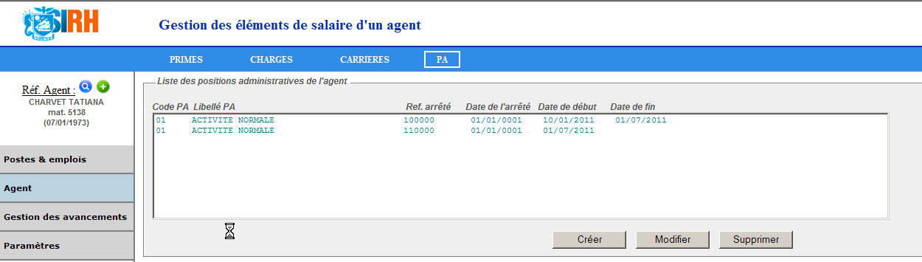

    - Principe
Cette fenêtre permet au gestionnaire de saisir des informations relatives aux positions administratives (éléments de salaires) de l’agent.

    - Descriptifs des champs

Nom du champ | Obligatoire | Type | Règles de gestion
Libellé position administrative | Obligatoire | Liste déroulante | RG_AG_PA_C01  RG_AG_PA_C03
Code PA | Obligatoire |  | RG_AG_PA_C02
Réf. Arrêté |  | Champ libre 6 | RG_AG_PA_C04
Date de l’arrêté |  | Sélecteur de date
Date de début | Obligatoire | Sélecteur de date
Date de fin |  | Sélecteur de date

    - Détails des actions et descriptifs des boutons

Créer | Lors du clic sur le bouton « Créer », initialiser les champs de la partie « Détails » de l’écran à blanc. Le titre de la partie détails de l’écran devient : «création d’une PA».
Supprimer | Lors du clic sur le bouton « Supprimer », renseigner les champs de la partie « Détails » de l’écran avec les informations sélectionnées dans la liste. Le titre de la partie détails de l’écran devient : « Suppression d’une PA». Texte à afficher : « Veuillez valider votre choix en cliquant sur « Valider » ».
Modifier | Lors du clic sur le bouton « Modifier », renseigner les champs de la partie « Détails » de l’écran avec les informations sélectionnées dans la liste. Le titre de la partie détails de l’écran devient : « Modification d’une PA».
Valider | Lors du clic sur le bouton « Valider » de la partie « Détails » de l’écran, valider l’option choisie par le gestionnaire (créer, modifier).
Annuler | Lors du clic sur le bouton « Annuler » de l’écran, Annuler l’action en cours, s’il y en a une, sinon, Retour à la page d’accueil.
Lors du clic sur le « Calendrier » des champs :
- date de début de la PA
- date de fin de la PA
- date de l’arrêté
un calendrier s’affiche et permet le choix de la date.

    - Initialisation fenêtre
A l’affichage de la fenêtre, initialiser la liste des P.A de l’agent, s’il y a un agent sélectionné.

    - Règles de gestion

Actions | Règles de gestion
 | Toute action effectuée sur les PA est reportée dans la table d’historique : HISTO_POSITION_ADMINISTRATIVE | RG_AG_PA_A01
 | Toute intervention sur les PA doit être reportée dans le fichier SPMATR | RG_AG_PA_A09
Valider | Sur une création : Inactif si les contraintes « obligatoires » ne sont pas respectées ou s'il y a chevauchement des dates de PA.  Un message informe le gestionnaire des raisons du blocage. | RG_AG_PA_A02
Valider | Sur une création : la PA précédente va être fermée : date de fin PA précédente = date de début nouvelle PA | RG_AG_PA_A03
Valider | Sur une création de PA inactive : si la date de début de la PA inactive est inférieure à la date de début de l’affectation :  - bloquer la validation  - afficher un message d’erreur : « ATTENTION : Vérifier la PA et l’affectation de cet agent, les dates sont incompatibles » | RG_AG_PA_A04
Valider | Certaines PA inactives (spposa.posit = « FS ») déclenchent automatiquement :  - la fermeture de l’affectation (date de fin affectation = date de début de la PA inactive) | RG_AG_PA_C03
Modifier | Sur les PA fermées (date de fin renseignée) , seuls les champs « date arrêté » et « numéro d’arrêté » peuvent être modifiés. | RG_AG_PA_A05
Modifier | Sur la dernière PA ouverte (date de fin non renseignée), les champs « code PA », « libellé PA » et « date de fin » ne peuvent pas être modifiés.
Modifier | Si la date de début de la PA est modifiée, la date de fin de la PA précédente devra être automatiquement ajustée en fonction. | RG_AG_PA_A06
Supprimer | Seule la dernière PA active (date de fin non renseignée) peut être supprimée. | RG_AG_PA_A10
 | Si la dernière PA active (date de fin non renseignée) est supprimée, la PA précédente devra être ré-ouverte (date de fin non renseignée). | RG_AG_PA_A07
 | Si une PA inactive est supprimée, et qu'une PA active est ré-ouverte (automatiquement) : un message "ATTENTION : veillez à vérifier l'affectation de cet agent" s’affiche : si une PA inactive est créée, l'affectation sera fermée ; si cette PA inactive est ensuite supprimée et qu'une PA active est ré-ouverte, l'agent n'aura plus d'affectation. | RG_AG_PA_A08

Champs | Règles de gestion
Code PA | RG_AG_PA_C04 | Le code PA 61 et 62 est interdit aux catégories (statut) 18 et 20 depuis le 01/09/2002

    - Paramétrage

Paramètres | Administrable | Contenu
PA | oui | Code + libellé (MAIRIE.SPPOSA) | RG_AG_PA_C01  RG_AG_PA_C02

Carrières

    - Maquette

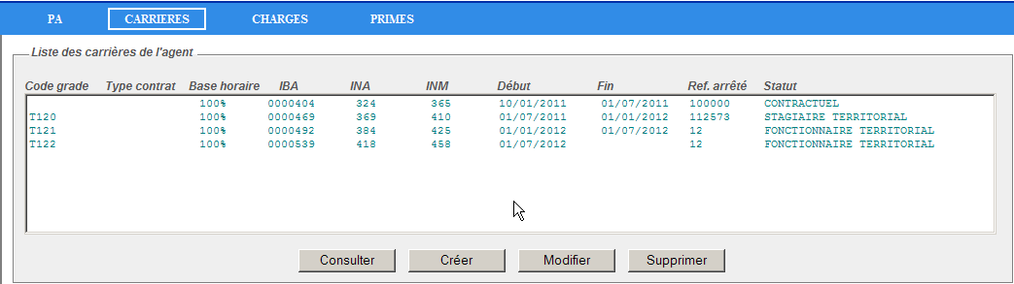
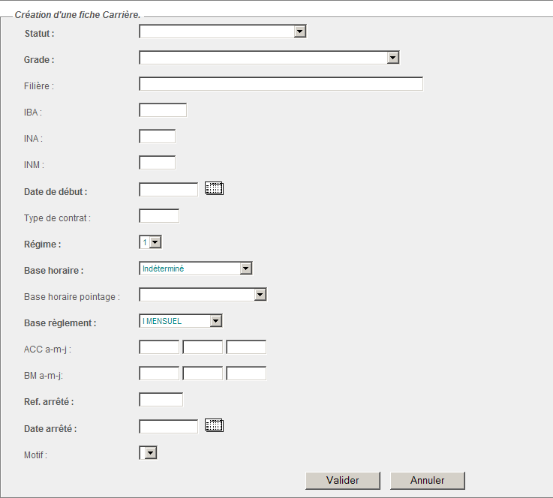

    - Principe
Cette fenêtre permet au gestionnaire de gérer les informations relatives à la carrière de l’agent.
Elle se divise en deux parties :
- la gestion des carrières de l’agent : historique de l’évolution de la carrière de l’agent
- l’avancement prévisionnel de l’agent
L’avancement prévisionnel de l’agent est affiché à la demande du gestionnaire (bouton « avancement prévisionnel ») et calculé à l’instant T.

Une carrière peut être créée de 2 façons, soit :
- manuellement depuis cet écran par le gestionnaire
- automatiquement par la validation de la proposition dans les modules d’avancement

    - Descriptifs des champs Carrière

Nom du champ | Obligatoire | Type | Règles de gestion
Statut | Obligatoire | Liste déroulante | RG_AG_CA_C01
Code grade |  |  | RG_AG_CA_C03  RG_AG_CA_C11
Libellé du grade |  | Liste déroulante | RG_AG_CA_C02
Filière | Obligatoire |  | RG_AG_CA_C03
CDD/CDI |  |  | RG_AG_CA_C04
Régime | Obligatoire | Liste déroulante | RG_AG_CA_C05
Base horaire | Obligatoire | Liste déroulante | RG_AG_CA_C06
Base horaire pointage |  |  | RG_AG_CA_C06  RG_AG_CA_C12
BR | Obligatoire | Liste déroulante | RG_AG_CA_C07
IBA |  |  | RG_AG_CA_C08
INA |  |  | RG_AG_CA_C09
INM |  |  | RG_AG_CA_C09
Date de début | Obligatoire | Sélecteur de date | RG_AG_CA_C13
Date de fin |  | Sélecteur de date
ACC années |  | Champ libre 2
ACC mois |  | Champ libre 2
ACC jours |  | Champ libre 2
BM années |  | Champ libre 2
BM mois |  | Champ libre 2
BM jours |  | Champ libre 2
Référence de l’arrêté
Date de l’arrêté
Motif |  | Liste déroulante | RG_AG_CA_C10

    - Descriptifs des champs Avancement prévisionnel

Pour les fonctionnaires :

Statuts concernés : 1.2.18.19.20
Filière | Héritage de la carrière en cours
Code grade | Héritage de la carrière suivante référencée dans la grille des grades
Libellé du grade | Héritage de la carrière suivante référencée dans la grille des grades
Date avancement à la durée minimale | Calcul en fonction des grilles des grades
Date avancement à la durée moyenne | Calcul en fonction des grilles des grades
Date avancement à la durée maximale | Calcul en fonction des grilles des grades
Période standard | Calcul en fonction des grilles des grades
IBA | Héritage de la carrière suivante référencée dans la grille des grades
INA | Héritage de la carrière suivante référencée dans la grille des grades
INM | Héritage de la carrière suivante référencée dans la grille des grades
ACC année | Calcul en fonction de la date d'avancement à la période moyenne et des ACC de la carrière en cours
ACC mois | Calcul en fonction de la date d'avancement à la période moyenne et des ACC de la carrière en cours
ACC jour | Calcul en fonction de la date d'avancement à la période moyenne et des ACC de la carrière en cours
BM année | Calcul en fonction de la date d'avancement à la période moyenne et des BM de la carrière en cours
BM mois | Calcul en fonction de la date d'avancement à la période moyenne et des BM de la carrière en cours
BM jour | Calcul en fonction de la date d'avancement à la période moyenne et des BM de la carrière en cours

Pour les contractuels :
Statut concerné : 4
Avancement prévisionnel
Filière | Héritage de la carrière en cours
Code grade | Héritage de la carrière suivante référencée dans la grille des grades
Libellé du grade | Héritage de la carrière suivante référencée dans la grille des grades
Date prochain IBA | Calcul
Prochain IBA | Héritage de la carrière suivante référencée dans la grille des grades

Pour les conventions collectives :
Statut concerné : 7
Il n’y a pas d’avancement prévisionnel concernant les conventions collectives.

    - Détails des actions et descriptifs des boutons

Ajouter | Lors du clic sur le bouton « Ajouter », initialiser les champs de la partie « Détails » de l’écran à blanc. Le titre de la partie détails de l’écran devient : «création d’une carrière».
Supprimer | Lors du clic sur le bouton « Supprimer », renseigner les champs de la partie « Détails » de l’écran avec les informations sélectionnées dans la liste. Le titre de la partie détails de l’écran devient : « Suppression d’une carrière». Texte à afficher : « Veuillez valider votre choix en cliquant sur « Valider » ».
Modifier | Lors du clic sur le bouton « Modifier », renseigner les champs de la partie « Détails » de l’écran avec les informations sélectionnées dans la liste. Le titre de la partie détails de l’écran devient : « Modification d’une carrière».
Valider | Lors du clic sur le bouton « valider » de la partie « Détails » de l’écran, valider l’option choisie par le gestionnaire (créer, modifier).
Annuler | Lors du clic sur le bouton « Annuler » de l’écran, Annuler l’action en cours, s’il y en a une, sinon, Retour à la page d’accueil.
Avancement prévisionnel | Lance le calcul de l’avancement prévisionnel pour cet agent et affiche le tableau correspondant au résultat.
Lors du clic sur le « Calendrier » des champs :
- date de début de la carrière
- date de fin de la carrière
- date de l’arrêté
un calendrier s’affiche et permet le choix de la date.

    - Règles de gestion

Actions | Règles de gestion
 | Toute action effectuée sur les carrières est reportée dans la table d’historique : HISTO_CARRIERE | RG_AG_CA_A03
 | Toute intervention sur les carrières doit être reportée dans le fichier SPMATR | RG_AG_CA_A04
Créer | Si statut = « 8 » : Inactif si une carrière est en cours (date de fin non renseignée) | RG_AG_CA_A01
Créer | Inactif si l’agent n’a pas de PA active à la date de début de la carrière créée.  Un message informe le gestionnaire des raisons du blocage. | RG_AG_CA_A02
Valider | Sur une création : Inactif si les contraintes « obligatoires » ne sont pas respectées ou s'il y a chevauchement des dates de Carrière.  Un message informe le gestionnaire des raisons du blocage. | RG_AG_CA_A05
Valider | Sur une création, si le statut est différent de « 8 », la carrière précédente va être fermée : date de fin carrière précédente = date de début nouvelle carrière | RG_AG_CA_A06
Modifier | Toutes les carrières peuvent être modifiées :  - si la carrière est fermée (date de fin renseignée) :  - si statut <> « 8 » : toutes les données peuvent être modifiées SAUF les dates de début et de fin  - si statut = « 8 » : toutes les données peuvent être modifiées mêmes les dates (tant qu’il n’y a pas de chevauchement de date)  - si la carrière est ouverte (date de fin non renseignée) : toutes les données peuvent être modifiées | RG_AG_CA_A07
Modifier | Si la date de début de la carrière est modifiée :  - Si le statut est différent de « 8 », la date de fin de la carrière précédente doit prendre la valeur de la date de début de la carrière modifiée  - Si le statut est égal à « 8 », la nouvelle date de début doit être supérieure ou égale à la date de fin de la carrière précédente. | RG_AG_CA_A06
Supprimer | Seule la dernière carrière ouverte (date de fin non renseignée) peut être supprimée.  Dans ce cas,  - Si le statut est différent de « 8 » : la carrière précédente devra être ré-ouverte (date de fin non renseignée).  - Si le statut est égal à « 8 » : avant la validation, rajouter une demande « la carrière précédente doit elle être ré-ouverte ? », avec un choix par radio bouton : si c’est non, supprimer la carrière ; si c’est oui, supprimer la carrière ET ré-ouvrir la précédente. | RG_AG_CA_A08
Avancement prévisionnel | - Lance le calcul de l’avancement prévisionnel pour l’agent concerné (algorithme de calcul dans le document SFD Avancement)  - Affiche le tableau correspondant au résultat.  - Vérifie l’existence du fichier de travail des avancements pour la période concernée.  S’il existe, vérifie son code « état » ainsi que la cohérence des données proposées (sur le futur grade et la date de début proposés), et affiche un message « L’avancement de cet agent est en cours de traitement »  Si les données du fichier de travail et celles proposées ici ne sont pas concordantes : « Attention : risque de données erronées »

Champs | Règles de gestion | Description
CDD/CDI | RG_AG_CA_C04 | Hérité du contrat de travail de l'agent s'il existe et qu'il soit valide (vérification des dates de début et de fin de contrat)
IBA | RG_AG_CA_C08 | - Pour les fonctionnaires (statuts 1 + 2 + 3 + 6 + 15 + 17 + 18 + 19 + 20) : l’IBA est récupéré à partir de l’ID grade sélectionné dans la table SPGRADN  - Pour les statuts (4 + 9 + 10 + 11) : l’IBA est saisi manuellement  - Pour les autres : pas d’IBA
INA / INM | RG_AG_CA_C09 | INA et INM sont récupérés dans la table SPBAREM à partir de l’IBA sélectionné
Code grade | RG_AG_CA_C11 | Obligatoire sauf pour les statuts = 4 + 9 + 10 + 11 + 15
Code grade |  | Pour les statuts 7 et 8, les codes grades doivent être filtrés.
Base horaire pointage | RG_AG_CA_C12 | Obligatoire si catégorie de l’agent (cdcate) = 7
Date début | RG_AG_CA_C13 | Si statut = « 8 » : doit être >= à la date de fin de la carrière précédente  Si statut <> « 8 » : doit être = à la date de fin de la carrière précédente
Date fin |  | Non saisissable et non modifiable pour les statuts <> « 8 »

    - Paramétrage

Paramètres | Administrable | Contenu
Statut |  | Liste des statuts (SPCATG) => SPCARR.CDCATE | RG_AG_CA_C01
Filière |  | SPFILI
Grade | Oui | Liste des grades (SPGRADN) => SPCARR.CDGRAD | RG_AG_CA_C02  RG_AG_CA_C03
IBA |  | Liste des barèmes (SPBAREM) => SPCARR.IBAN
Régime |  | Liste des régimes => SPCARR.CDTYEM | RG_AG_CA_C05
Base horaire |  | Listes des bases horaires (SPBHOR) => SPCARR.CDBHOR | RG_AG_CA_C06
BR |  | Liste des BR => SPCARR.MOD | RG_AG_CA_C07
Motif d’avancement | Oui | Liste des motifs d’avancement | RG_AG_CA_C10

    - Règles de calcul de l’avancement prévisionnel

Voir dans le module GESTION DES AVANCEMENTS, les chapitres
- avancement des fonctionnaires
- revalorisation des contractuels

Primes

    - Maquette

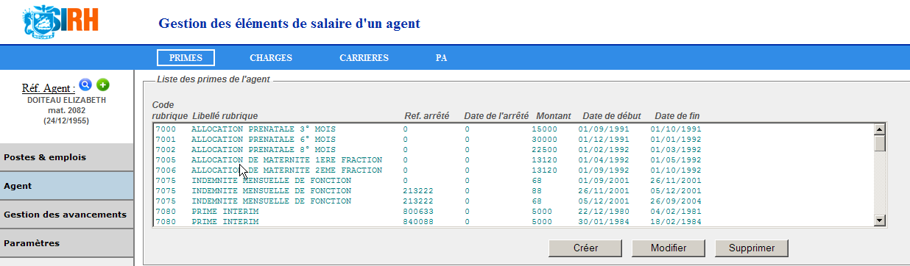

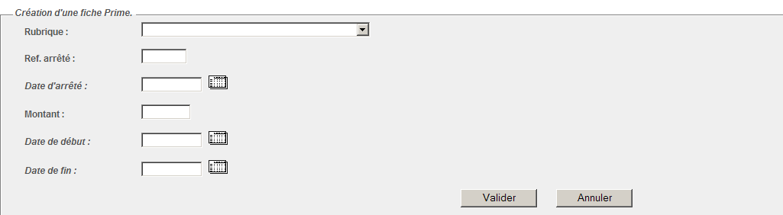

    - Principe
Cette fenêtre permet au gestionnaire de saisir des informations relatives aux primes (éléments de salaires) de l’agent.

    - Descriptifs des champs

Nom du champ | Obligatoire | Type | Règles de gestion
Rubrique | Obligatoire | Liste déroulante | RG_AG_PR_C01  RG_AG_PR_C04
Code rubrique |  |  | RG_AG_PR_C02
Référence de l’arrêté
Date de l’arrêté |  | Sélecteur de date
Montant | Obligatoire | Champ libre 30
Date de début | Obligatoire | Sélecteur de date | RG_AG_PR_C05  RG_AG_PR_C06
Date de fin |  | Sélecteur de date | RG_AG_PR_C03  RG_AG_PR_C05  RG_AG_PR_C06

    - Détails des actions et descriptifs des boutons

Ajouter | Lors du clic sur le bouton « Ajouter », initialiser les champs de la partie « Détails » de l’écran à blanc. Le titre de la partie détails de l’écran devient : «création d’une prime».
Supprimer | Lors du clic sur le bouton « Supprimer », renseigner les champs de la partie « Détails » de l’écran avec les informations sélectionnées dans la liste. Le titre de la partie détails de l’écran devient : « Suppression d’une prime». Texte à afficher : « Veuillez valider votre choix en cliquant sur « Valider » ».
Modifier | Lors du clic sur le bouton « Modifier », renseigner les champs de la partie « Détails » de l’écran avec les informations sélectionnées dans la liste. Le titre de la partie détails de l’écran devient : « Modification d’une prime».
Valider | Lors du clic sur le bouton « valider » de la partie « Détails » de l’écran, valider l’option choisie par le gestionnaire (créer, modifier, supprimer).
Annuler | Lors du clic sur le bouton « Annuler » de l’écran, Annuler l’action en cours, s’il y en a une, sinon, Retour à la page d’accueil.
Lors du clic sur le « Calendrier » des champs :
- date de l’arrêté
- date de début de la prime
- date de fin de la prime
un calendrier s’affiche et permet le choix de la date.

    - Initialisation fenêtre
A l’affichage de la fenêtre, initialiser la liste des primes de l’agent, s’il y a un agent sélectionné.
La liste est affichée par ordre croissant du code rubrique.

    - Règles de gestion

Actions | Règles de gestion
 | Toute action effectuée sur les primes est reportée dans la table d’historique : HISTO_PRIME | RG_AG_PR_A04
 | Toute intervention sur les primes doit être reportée dans le fichier SPMATR | RG_AG_PR_A01
Valider | Inactif si les contraintes « obligatoires » ne sont pas respectées | RG_AG_PR_A02
Valider | Si pour un type de prime donné, il y a chevauchement de dates ou une prime active avec ce type (date de fin non renseignée), un message, non bloquant, doit alerter le gestionnaire « Attention, il existe déjà une prime de ce type sur cette période – Veuillez contrôler » | RG_AG_PR_A03

Champs | Règles de gestion | Description
Date fin | RG_AG_PR_C03 | > Date début
Rubrique | RG_AG_PR_C04 | Les rubriques concernées sont les rubriques de « Primes » (TYRUBR=’P’).  Les rubriques de type prime proposées ne concernent pas les primes indicées et journalières, (type prime (TYPRIM) <> de ‘I’ et ‘J’).
Date début | RG_AG_PR_C05 | Pour une prime de type prime ‘M’ (mensuelle) ou ‘E’ (exceptionnelle), le jour de début doit être égal au 1er jour du mois et le jour de fin doit être égal au premier jour du mois suivant (dans le calcul de la paye la date de fin de la prime est exclue)
Date fin | RG_AG_PR_C06 | Pour une même prime (type rubrique + code rubrique), il ne peut pas y avoir de chevauchement de période de dates.

    - Paramétrage

Paramètres | Administrable | Contenu
Rubrique |  | SPRUBR  Liste triée par ordre alphabétique des libellés rubriques | RG_AG_PR_C01  RG_AG_PR_C02

Charges

    - Maquette

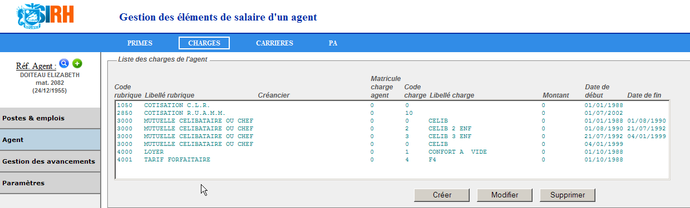
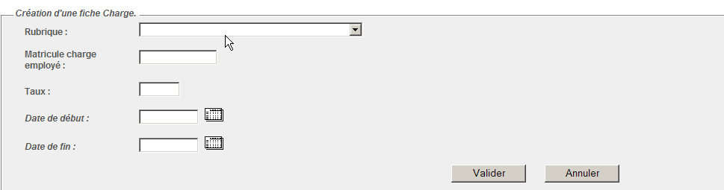

    - Principe
Cette fenêtre permet au gestionnaire de saisir des informations relatives aux charges (éléments de salaires) de l’agent.

    - Descriptifs des champs

Nom du champ | Obligatoire | Type | Règles de gestion
Rubrique | Obligatoire | Liste déroulante | RG_AG_CG_C01  RG_AG_CG_C07
Code rubrique |  |  | RG_AG_CG_C02
Créancier |  | Liste déroulante | RG_AG_CG_C03  RG_AG_CG_C10
Matricule charge employé |  |  | RG_AG_CG_C04 RG_AG_CG_C09
Code charge |  | Liste déroulante | RG_AG_CG_C05  RG_AG_CG_C08
Libellé charge | Obligatoire | Liste déroulante | RG_AG_CG_C05
Montant forfait |  | Champ libre 30 | RG_AG_CG_C11
Date de début | Obligatoire | Sélecteur de date
Date de fin |  | Sélecteur de date | RG_AG_CG_C06
Taux |  | Champ libre 5

    - Détails des actions et descriptifs des boutons

Ajouter | Lors du clic sur le bouton « Ajouter », initialiser les champs de la partie « Détails » de l’écran à blanc. Le titre de la partie détails de l’écran devient : «création d’une charge».
Supprimer | Lors du clic sur le bouton « Supprimer », renseigner les champs de la partie « Détails » de l’écran avec les informations sélectionnées dans la liste. Le titre de la partie détails de l’écran devient : « Suppression d’une charge». Texte à afficher : « Veuillez valider votre choix en cliquant sur « Valider » ».
Modifier | Lors du clic sur le bouton « Modifier », renseigner les champs de la partie « Détails » de l’écran avec les informations sélectionnées dans la liste. Le titre de la partie détails de l’écran devient : « Modification d’une charge».
Valider | Lors du clic sur le bouton « valider » de la partie « Détails » de l’écran, valider l’option choisie par le gestionnaire (créer, modifier).
Annuler | Lors du clic sur le bouton « Annuler » de l’écran, Annuler l’action en cours, s’il y en a une, sinon, Retour à la page d’accueil.
Lors du clic sur le « Calendrier » des champs :
- date de début de la charge
- date de fin de la charge
un calendrier s’affiche et permet le choix de la date.

    - Initialisation fenêtre

A l’affichage de la fenêtre, initialiser la liste des charges de l’agent, s’il y a un agent sélectionné.
Initialiser la liste des rubriques (rubriques de type TYRUBR=’C’) et la liste des créanciers.

    - Règles de gestion

Actions | Règles de gestion
 | Toute action effectuée sur les charges est reportée dans la table d’historique : HISTO_CHARGE | RG_AG_CG_A03
 | Toute intervention sur les charges doit être reportée dans le fichier SPMATR | RG_AG_CG_A04
Valider | Inactif si les contraintes « obligatoires » ne sont pas respectées | RG_AG_CG_A01
Valider | Inactif si pour un type de charge donné, il y a chevauchement de dates ou une charge active avec ce type (date de fin non renseignée)  Un message informe le gestionnaire des raisons du blocage. | RG_AG_CG_A02

Champs | Règles de gestion | Description
Matricule charge employé | RG_AG_CG_C04 | Hérité depuis les données personnelles de l’agent en fonction de la rubrique (RUAMM, CAFAT,…). Si la donnée n’est pas renseignée dans la fiche agent, elle doit être saisissable ici.
Matricule charge employé | RG_AG_CG_C09 | Obligatoire si le code rubrique est égal à 2900  La donnée est récupérée à partir de la fiche agent en fonction de la rubrique choisie.  Par exemple, pour le code rubrique 2900 CAFAT, le « matricule charge employé » est récupéré du champ « n° CAFAT » de la fiche agent.  Si rubrique = 1050 : NUM_CLR  Si rubrique = 2400 : zone à saisir  Si rubrique = 2700 : NUM_IRCAFEX  Si rubrique = 2800 : NUM_CRE  Si rubrique = 2850 : NUM_RUAMM  Si rubrique = 2900 : NUM_CAFAT  Si rubrique = 3000 : NUM_MUTUELLE  Si rubrique = 6000 : zone à saisir
Code charge | RG_AG_CG_C05 | Liste des charges pré filtrées en fonction de la rubrique sélectionnée
Code charge | RG_AG_CG_C08 | Obligatoire pour les codes rubriques = 2850 (RUAM) + 2900 (CAFAT) + 3000(Mutuelle) + 4000(Loyer) + 4001(Tarif forfaitaire)  La liste des codes charges est pré-filtrée en fonction du code rubrique choisi.  Si rubrique = 2850 → SPACCI (codes accident du travail)  Si rubrique = 2900 → SPACCI (codes accident du travail)  Si rubrique = 3000 → SPMUTU (codes mutuelle) : afficher les 4 champs : cdmutu, limutu, txsal, txpat  Si rubrique = 4000 → SPCLOG (codes logement)  Si rubrique = 4001 → SPCCHG (codes charges logement)
Date fin | RG_AG_CG_C06 | > Date début
Rubrique | RG_AG_CG_C07 | Les rubriques concernées sont les rubriques de « Charges » (TYRUBR=’C’).
Créancier | RG_AG_CG_C10 | Obligatoire si le code rubrique est égal à 7900, vide sinon.
Montant forfait | RG_AG_CG_C11 | Obligatoire si le code rubrique est égal à 1030 / 1031 / 1035 / 1036 / 6000 / 7900 / 8797 / 8798 / 8799, vide sinon

    - Paramétrage

Paramètres | Administrable | Contenu
Créancier |  | Liste triée par ordre alphabétique des libellés créanciers | RG_AG_CG_C03
Rubrique |  | SPRUBR  Liste triée par ordre alphabétique des libellés rubriques | RG_AG_CG_C01  RG_AG_CG_C02

